臺北市政府104年度基本設施補助計畫執行績效報告

壹、前言

為落實臺北市長期發展綱領之理想及施政白皮書之具體目標，提高年度補助經費執行績效，本府104年度一般性補助款基本設施補助計畫，由主計處匡列額度，各機關提報計畫，並於104年2月5日由秘書長召集主計處、研考會暨各主辦機關開會研商，歷經多次檢討修正後定案，透過嚴謹之審查作業，有效分配各項資源，以期妥善運用有限的補助經費，達成極大化的效益。

本府104年一般性補助款基本設施補助計畫，計分5大類152件計畫，總經費26億4,056萬1千元，計畫執行面向多元，除致力於提升為民服務品質、精進行政效能、充實文化設施及健全運動設備與環境外，並持續興建與優化各項防洪措施、改善警消單位辦公環境、更新治安、消防及環保之設備；此外，亦持續辦理人行道改善、公園相關設施改善及綠美化整建工程，賡續推動用戶汙水管接管作業、坡地災害設施維護與緊急水土保持處理等工作。

本府為有效達成各項計畫目標，提高預算執行效率，以爭取中央考核佳績，於104年2月5日由秘書長主持研商會議，針對103年考核結果研議改進因應對策，並再次檢視104年計畫項目之可執行度；計畫核定後即要求各執行機關積極辦理、並落實平時自主管理，同時責成本府研考會依各計畫檢核點嚴格管控執行進度。自104年3月起，本府研考會共計召開9次中央一般性補助款「基本設施補助計畫」執行情形檢討會議，其中3次為提高管控強度，由秘書長親自主持，協助解決計畫執行遭遇之困難，期使計畫能如期如質完成；另本府主計處亦針對預算支用情形進行管控，預算支用率低於80％者按季提報市政會議報告，自104年3月起總計提報3次。

以下分別針對目標達成情形、進度及預算執行情形、自主管理情形、104年度創新作法及重要績效亮點、實施效益等進行說明。

貳、目標達成情形

本府104年度基本設施補助計畫，總計辦理152件計畫，整體績效目標平均達成率為100％；總經費2,640,561千元，預算執行數2,640,561千元，預算達成率為100％。各案件目標達成情形，詳如下表2-1：

表2-1：104年度目標達成情形表

| 策略績效目標  （權重） | 衡量指標 | 原訂  目標值 | 實際  達成值 | 達成度  (％) | 達成或未達成情形  簡要說明 |
| --- | --- | --- | --- | --- | --- |
| 1.文化經費部分(5.48％) | | | | | |
| 1.1臺北藝術中心興建工程(鋁帷幕牆不含配合設備吊裝動線區塊)(5.48％) | 動工並完成鋁帷幕牆，不含配合設備吊裝動線區塊 | 1案 | 1案 | 100％ | 104年3月5日開工，104年12月15日完成鋁帷幕牆。 |
| 2.體育經費部分(1.83％) | | | | | |
| 2.1.1新生棒球場管理室整修工程  (0.08％) | 屋頂防水改善、給水設施建置 | 1場 | 1場 | 100％ | 屋頂防水改善、給水設施建置1場，目標均如期如質完成。 |
| 2.1.2河濱公園增設安全網工程(0.18％) | 百齡河濱公園足球場新建擋球網  道南河濱公園擋球網整修  華中五人制足球場新建擋網 | 252M  (百齡)  127M  (道南)  275M  (華中) | 252M  (百齡)  127M  (道南)  275M  (華中) | 100％  100％  100％ | 百齡河濱公園足球場新建擋球網252M、道南河濱公園擋球網整修127M、華中五人制足球場新建擋網275M，目標均如期如質完成。 |
| 2.1.3臺北體育館空調風機更新工程  (0.08％) | 空調風機更新 | 1館 | 1館 | 100％ | 空調風機更新1館，目標均如期如質完成。 |
| 2.1.4天母運動園區監視器及管線整修工程(0.15％) | 監視設備 | 1場 | 1場 | 100％ | 監視設備1場，目標均如期如質完成。 |
| 2.1.5辦公室整修維護工程  (0.04％) | 體育行政大樓男女廁所 | 女廁3間  男廁3間 | 女廁3間  男廁3間 | 100％ | 體育行政大樓男女廁所(女廁3間、男廁3間)，目標均如期如質完成。 |
| 2.1.6運動中心智慧綠建築推動工程  (0.37％) | 智慧綠建築認證 | 4場  （士林、內湖、文山及萬華） | 4場  （士林、內湖、文山及萬華） | 100％ | 取得4場智慧綠建築認證，目標均如期如質完成。 |
| 2.1.7田徑場智慧綠建築系統新建工程(0.11％) | 智慧綠建築認證 | 1場 | 1場 | 100％ | 取得1場智慧綠建築認證，目標均如期如質完成。 |
| 2.1.8汰換與新購個人電腦、周邊設備及零組件(0.12％) | 1.汰換與新購個人電腦、周邊設備及零組件  2.運動地圖資訊網功能擴充案  3.場館設施管理系統建置  4.體育獎補助金申請管理系統建置  5.備份與繪圖軟體購置 | 18部  1案  1案  1案  各1套 | 18部  1案  1案  1案  各1套 | 100％  100％  100％  100％  100％ | 1. 汰換與新購個人電腦、周邊設備及零組件計18部。 2. 完成運動地圖資訊網功能擴充計1案。 3. 完成場館設施管理系統建置計1案。 4. 完成體育獎補助金申請管理系統建置案1案。 5. 備份與繪圖軟體購置各1套。   上述目標均如期如質完成。 |
| 2.1.9購置基層運動訓練站器材設備 (0.39％) | 補助基層運動選手訓練站站數 | 15站 | 15站 | 100％ | 補助基層運動選手訓練站計15站，目標均如期如質完成。 |
| 2.1.10購置臺北市競技運動訓練暨科學中心器材設備 (0.07％) | 田徑標準起跑反應訓練偵測系統  運動心跳率安全監測系統  游泳訓練機  高速攝影機  重量訓練相關器材（多功能重量訓練架及力量測定系統） | 1套  1套  1套  1臺  1組 | 1套  1套  1套  1臺  1組 | 100％  100％  100％  100％  100％ | 購置田徑標準起跑反應訓練偵測系統、運動心跳率安全監測系統、游泳訓練機各1套、高速攝影機1臺、重量訓練相關器材（多功能重量訓練架及力量測定系統）1組，目標均如期如質達成。 |
| 2.1.11購置綜合性業務用設備(0.11％) | 打擊訓練用發球機  宿舍用冷氣機  多功能深蹲架組  多功能訓練機組  划船背肌訓練機  可調式雙滑輪多功能訓練機  可調式啞鈴訓練椅  大腿推蹬訓練機  腿部伸展訓練機  臥式腿部彎舉訓練機  站地式多角度上軀幹訓練機  站地式左右軀幹訓練機  握力訓練機  TRX彈力棍訓練基座  TRX昇級版軍用懸吊訓練組  牆掛式懸吊訓練架  SL包膠槓鈴  槓鈴擺放架 | 1臺  1臺  1組  1組  1臺  1臺  1臺  1臺  1臺  1臺  1組  1組  1組  1組  3組  2組  1組  1組 | 1臺  1臺  1組  1組  1臺  1臺  1臺  1臺  1臺  1臺  1組  1組  1組  1組  3組  2組  1組  1組 | 100％  100％  100％  100％  100％  100％  100％  100％  100％  100％  100％  100％  100％  100％  100％  100％  100％  100％  100％ | 購置打擊訓練用發球機1臺、宿舍用冷氣機1臺、多功能深蹲架組1組、多功能訓練機組1組、划船背肌訓練機1臺、可調式雙滑輪多功能訓練機1臺、可調式啞鈴訓練椅1臺、大腿推蹬訓練機1臺、腿部伸展訓練機1臺、臥式腿部彎舉訓練機1臺、站地式多角度上軀幹訓練機1組、站地式左右軀幹訓練機1組、握力訓練機1組、TRX彈力棍訓練基座1組、TRX昇級版軍用懸吊訓練組3組、牆掛式懸吊訓練架2組、SL包膠槓鈴1組、槓鈴擺放架1組，目標均如期如質達成。 |
| 2.1.12潛力選手培育補助計畫補助績優潛力選手訓練器材(0.07％) | 補助負責本市世大運選手訓練之市立大學及部分高中學校基站數 | 3站 | 3站 | 100％ | 補助負責本市世大運選手訓練之市立大學及部分高中學校基站數計3站，目標均如期如質達成。 |
| 2.1.13籃球場整修工程(0.06％) | 籃球場鋪面更新 | 4座 | 4座 | 100％ | 於104年9月17日完工、10月8日完成驗收，目標如期如質達成。 |
| 3.水利經費部分(3.78％) | | | | | |
| 6.1區域排水(2.27％)  6.1.1抽水站環境改造工程(第2期)第1標(0.61％) | 1. 瀝青混凝土鋪面 2. 外牆鋁格柵工程 3. 新設地磚鋪面 | 1,006  平方公尺  279  平方公尺  372  平方公尺 | 1,006  平方公尺  279  平方公尺  372  平方公尺 | 100％ | 於104年9月25日驗收，改善抽水站之站房外牆立面及周邊環境。 |
| 6.1.2抽水站環境改造工程(第2期)第2標(0.72％) | 1. 道南前池加蓋工程 2. 外牆面貼瓷磚 3. 外牆塗刷耐候性塗料+除鏽上隔熱漆 | 1處  769  平方公尺  1,273  平方公尺 | 1處  769  平方公尺  1,273  平方公尺 | 100％ | 於104年10月30日完成驗收，改善抽水站之站房外牆立面及周邊環境。 |
| 6.1.3社子島地區及成美抽水站閘門及吊門機改善工程(0.94％) | 1. 水閘門組(1.7*1.7M) 2. 水閘門組(6.5*2.5M) 3. 3噸電動梯桿式水閘門升降機組 4. 閘門監控盤 | 26組  1組  26組  13組 | 26組  1組  26組  13組 | 100％ | 於104年9月9日完成驗收，辦理改善及更新社子島地區淡5~淡13號、基4~基7號閘門及成美抽水站部分老舊及操作可靠度低之重力閘門及吊門機，以強化機組功能。 |
| 6.2縣市管河川  (1.51％)  6.2.1 中山抽水站排放水路兩側低水護岸及洲美(一)臨時抽水站旁土堤整建工程(0.17％) | 1. 碼頭清淤 2. 地盤改良 | 1座  264  立方公尺 | 1座  264  立方公尺 | 100％ | 工程進度皆無落後情形，整建河邊護岸，減少河岸沖刷以保護河岸設施，同時改善淤積土方，以強化河川沿岸獨立抽水站排水系統之防洪能力。 |
| 6.2.2 基隆河十號疏散門下游水防道路護岸整建工程(0.07％) | 1. 混凝土鼎塊(5噸) 2. L型擋土牆 | 110塊  63公尺 | 110塊  63公尺 | 100％ | 工程進度皆無落後情形，整建河邊護岸，減少河岸沖刷以保護河岸設施，同時改善河岸景觀及維護生態。 |
| 6.2.3 貴子坑溪堤牆加高及社子島低水護岸整建等3項工程(0.16％) | 社子島低水護岸PC板樁及帽梁施工 | 110公尺 | 110公尺 | 100％ | 工程進度皆無落後情形，整建河邊護岸，減少河岸沖刷以保護河岸設施，同時改善河岸景觀及維護生態。 |
| 6.2.4 基隆河右岸新民權抽水站至港墘抽水站下游處護岸整建工程(0.51％) | 新設自行車道(寬6公尺) | 1,213  公尺 | 1,213  公尺 | 100％ | 於104年3月3日完成驗收，整建河邊護岸，減少河岸沖刷以保護河岸設施，同時拓寬自行車道。 |
| 6.2.5 104年度基隆河大直橋至彩虹橋段河川疏浚工程(0.38％) | 河道疏浚 | 21,614  立方公尺 | 21,614  立方公尺 | 100％ | 於104年10月29日完成驗收，清除基隆河大直橋至彩虹橋段淤積土方，以強化河川沿岸獨立抽水站排水系統之防洪能力。 |
| 6.2.6 104年度雙溪福林橋至雙溪橋疏浚工程(0.22％) | 土方疏浚 | 19,000  立方公尺 | 19,000  立方公尺 | 100％ | 於104年9月3日完成驗收，清除雙溪福林橋至雙溪橋段淤積土方，以強化河川沿岸獨立抽水站排水系統之防洪能力。 |
| 4.公有建物及設施經費(11.65％) | | | | | |
| 8.1辦公廳舍整建經費(1.43％)  8.1.1警察廳舍 (0.55％)  8.1.1.1信義分局福德街派出所廳舍補強修繕工程(0.55％) | 廳舍整修 | 1處 |  |  | (備註：本府104年3月11日召開「廣慈博愛園區整體開發計畫」專案會議結論裁示本案將納入該計畫興建，故本案暫停執行，並於104年6月11日簽准變更為8-1-1-1、8-1-1-2及8-1-1-3等3案，於104年7月14日核定在案。) |
| 8.1.1.1保安大隊「辦公大樓冰水主機汰換暨 空調設施改善工程」(0.36％) | 廳舍整修 | 1處 | 1處 | 100％ | 104年6月20日完工，104年7月20日驗收合格，績效達成率100％。 |
| 8.1.1.2中山分局「分局駐地屋防水整修工程」(0.09％) | 廳舍整修 | 1處 | 1處 | 100％ | 104年7月5日完工，於104年8月10日驗收合格，績效達成率100％。 |
| 8.1.1.3文山第二分局「興隆派出所外牆滲水暨氣密窗更新等整修工程」(0.1％) | 廳舍整修 | 1處 | 1處 | 100％ | 104年8月10日完工，104年9月11日驗收合格，績效達成率100％。 |
| 8.1.2消防廳舍 (0.88％)  8.1.2.1內湖分隊整修工程(0.1％) | 整修廳舍完工 | 1處 | 1處 | 100％ | 本工程於104年10月6日完工，並於104年11月27日驗收，提前如質完成。 |
| 8.1.2.2華山分隊、延平分隊整修工程(0.43％) | 整修廳舍完工 | 2處 | 2處 | 100％ | 本工程業於104年11月3日完工。 |
| 8.1.2.3建國分隊、南港分隊整修工程(0.35％) | 整修廳舍完工 | 2處 | 2處 | 100％ | 本工程業於104年10月6日完工。 |
| 8.2特種車輛汰換  (10.22％)  8.2.1警車(3.72%)  8.2.1.1汰換巡邏車(1.48％) | 車輛購置 | 65輛 | 65輛 | 100％ | 原訂採購65輛，實際採購65輛，104年8月6日驗收，8月14日交貨，績效達成率100％。 |
| 8.2.1.2汰換偵防車(0.95％) | 車輛購置 | 42輛 | 42輛 | 100％ | 原訂採購42輛，實際採購42輛，104年8月6日驗收，8月14日交貨，績效達成率100％。 |
| 8.2.1.3汰換小型警備車(0.27％) | 車輛購置 | 9輛 | 9輛 | 100％ | 原訂採購9輛，實際採購9輛，104年8月6日驗收，8月14日交貨，績效達成率100％。 |
| 8.2.1.4汰換蛇網拖車(0.05％) | 車輛購置 | 1輛 | 1輛 | 100％ | 原訂採購1輛，實際採購1輛，9月14日驗收交貨，績效達成率100％。 |
| 8.2.1.5汰換現場勘察車(0.06％) | 車輛購置 | 2輛 | 2輛 | 100％ | 原訂採購42輛，實際採購42輛，104年8月6日驗收，8月14日交貨，績效達成率100％。 |
| 8.2.1.6汰換大型警備車(0.58％) | 車輛購置 | 4輛 | 4輛 | 100％ | 原訂採購4輛，實際採購4輛，104年9月18日驗收，績效達成率100％。 |
| 8.2.1.7汰換通訊車(0.06％) | 車輛購置 | 2輛 | 2輛 | 100％ | 原訂採購2輛，實際採購2輛，104年8月6日驗收，8月14日交貨，績效達成率100％。 |
| 8.2.1.8汰換現場指揮車(0.13％) | 車輛購置 | 1輛 | 1輛 | 100％ | 原訂採購1輛，實際採購1輛，104年9月18日驗收，績效達成率100％。 |
| 8.2.1.9汰換器材運輸車(0.14％) | 車輛購置 | 1輛 | 1輛 | 100％ | 原訂採購1輛，實際採購1輛，104年8月11日驗收，9月14日交貨，績效達成率100％。 |
| 8.2.2消防車輛汰購及救生氣墊(2.99％)  8.2.2.1汰換水箱消防車9輛、汰換高低壓車12輛購置水箱消防車12輛、汰換化學車2輛購置水箱消防車2輛(2.96％) | 交車完成 | 23輛 | 23輛 | 100％ | 於104年12月8日交車，並於104年12月29日完成驗收，提前如質完成。 |
| 8.2.2.2汰換消防查察車1輛購置消防後勤車1輛(0.03％) | 交車完成 | 1輛 | 1輛 | 100％ | 於104年2月4日完成交貨及驗收，提前如質完成。 |
| 8.2.3垃圾車 (3.51％)  8.2.3.1汰換大型壓縮垃圾車12輛(1.36％) | 車輛交貨 | 12輛 | 12輛 | 100％ | 104年2月6日決標，已於9月4日完成交貨。 |
| 8.2.3.2汰換卡車4輛(0.38％) | 車輛交貨 | 4輛 | 4輛 | 100％ | 104年1月28日決標，已於6月29日完成交貨。 |
| 8.2.3.3汰換卡車1輛(掩埋場)(0.09％) | 車輛交貨 | 1輛 | 1輛 | 100％ | 104年1月28日決標，已於6月29日完成交貨。 |
| 8.2.3.4汰換廢棄物收集車(大)6輛(0.35％) | 車輛交貨 | 6輛 | 6輛 | 100％ | 104年3月11日決標，已於9月9日完成交貨。 |
| 8.2.3.5汰換廢棄物收集車(小)13輛(0.57％) | 車輛交貨 | 13輛 | 13輛 | 100％ | 104年3月11日決標，已於9月9日完成交貨。 |
| 8.2.3.6汰換吸泥車3輛(0.47％) | 車輛交貨 | 3輛 | 3輛 | 100％ | 104年4月21日決標，已於11月25日完成交貨。 |
| 8.2.3.7汰換掃街車2輛(0.29％) | 車輛交貨 | 2輛 | 2輛 | 100％ | 104年5月13日決標，已於12月16日完成交貨。 |
| 5.其他建設經費(77.26％) | | | | | |
| 9.1.1第二果菜批發市場地下3樓停車場價購價款(1.89％) | 完成款項撥付 | 1筆 | 1筆 | 100％ | 104年7月14日完成撥付，停車位數自606格增加為955格，紓緩交易尖峰時段停車位不足之情形並利於統一調度。 |
| 9.1.2裝設行車倒數計時器設施(0.74％) | 設置路口數 | 292處路口 | 337處路口 | 100％ | 本案於104年3月19日開工、10月16日完成337處路口施作，執行成效高於目標值。 |
| 9.1.3內湖修理廠土地購置價款(5.45％) | 完成款項撥付 | 1筆 | 1筆 | 100％ | 104年9月23日完成款項撥付，較預定進度提前完成。 |
| 9.1.4大直計程車服務站土地購置(1.87％) | 完成款項撥付 | 1筆 | 1筆 | 100％ | 104年5月19日完成款項撥付，較預定進度提前完成。 |
| 9.1.5南港分局興建工程用地價購(0.83％) | 土地及房屋價購 | 1處 | 1處 | 100％ | 104年1月12日完成撥付地政局，績效達成率100％。 |
| 9.1.6內湖分局文德派出所興建工程用地價購(0.53％) | 土地及房屋價購 | 1處 | 1處 | 100％ | 104年1月12日完成款項撥付。 |
| 9.1.7中正第一分局興建工程房屋購置(1.56％) | 土地及房屋價購 | 1處 | 1處 | 100％ | 104年1月13日完成款項撥付。 |
| 9.1.8信義區清潔隊五分埔及三張犂分隊鄰接畸零地土地購置(0.13％) | 完成款項撥付 | 1筆 | 1筆 | 100％ | 104年2月16日完成款項撥付。 |
| 9.1.9修車廠暨資源回收隊新建工程土地購置(2.16％) | 完成款項撥付 | 1筆 | 1筆 | 100％ | 104年1月16日完成款項撥付。 |
| 9.1.10 104年度歲修A案(內湖垃圾焚化廠)（0.57％） | 專業技術機電工程設備維修 | 1案 | 1案 | 100％ | 104年7月17日完工，並於7月20日驗收，提前如質完成。 |
| 9.1.11 104年度歲修B案(內湖垃圾焚化廠)（0.53％） | 專業技術機電工程設備維修 | 1案 | 1案 | 100％ | 104年8月13日完工，並於同日驗收，提前如質完成。 |
| 9.1.12 104年度爐床油壓系統整修(內湖垃圾焚化廠)（0.08％） | 爐床油壓系統整修 | 1案 | 1案 | 100％ | 104年7月20日完工，7月27日驗收，提前如質完成。 |
| 9.1.13 104年度廠房電纜線更新及相關設備整修(內湖垃圾焚化廠)(0.08％) | 廠房電纜線更新及相關設備整修 | 1案 | 1案 | 100％ | 104年7月24日完工，8月24日驗收，提前如質完成。 |
| 9.1.14 104年度焚化爐歲修工程A案(木柵垃圾焚化廠)(0.68％) | 垃圾吊車系統、灰燼吊車系統、鍋爐系統、濕式洗煙塔、汽輪發電機及不斷電及直流供電系統等設備 | 1案 | 1案 | 100％ | 104年7月21日完工，9月7日驗收完成。 |
| 9.1.15 104年度焚化爐歲修工程Ｂ案(木柵垃圾焚化廠)(0.68％) | 空氣供給設備、壓力容器、安全閥、飛灰與灰渣處理設備、油壓驅動裝置、污水場系統、吹灰器、誘引式抽風機及其他等設備 | 1案 | 1案 | 100％ | 104年6月24日完工，8月5日驗收完成。 |
| 9.1.16關渡分隊用地價購款(0.87％） | 土地價購 | 1處 | 1處 | 100％ | 104年3月27日付款完成，提前如質完成。 |
| 9.1.17攜帶式水質分層自動監測器與採樣器（0.08％） | 攜帶式水質分層自動監測器、水質分層採樣器交貨 | 各1套 | 各1套 | 100％ | 104年8月17日完成交貨。 |
| 9.1.18行政機關個人電腦微軟授權方案(2.05％) | 完成款項撥付 | 1筆 | 1筆 | 100％ | 業完成款項撥付。 |
| 9.1.19南港經貿園區有償撥用款(2.27％) | 完成款項撥付 | 1筆 | 1筆 | 100％ | 104年1月8日完成款項撥付。 |
| 9.1.20士林23號(福志)公園用地補償費(6.57％) | 完成款項撥付 | 1筆 | 1筆 | 100％ | 104年3月12日完成款項撥付。 |
| 9.1.21文山(木柵)87號公園用地補償費(1.03％) | 完成款項撥付 | 1筆 | 1筆 | 100％ | 104年3月12日完成款項撥付。 |
| 9.1.22文山(木柵)75號、76號、78號、79號公園用地補償費(4％) | 完成款項撥付 | 1筆 | 1筆 | 100％ | 104年3月12日完成款項撥付。 |
| 9.1.23臺北市抽水站第二及三分區暨總一管理中心自動化監控系統建置工程（3.03％） | 1. 自動化電控管線施工 2. 自動化系統控制盤施作 3. 抽水站監控設備及門禁系統建置 4. PLC圖控系統建置 | 11座抽水站  11座抽水站  11座抽水站  11座抽水站 | 11座抽水站  11座抽水站  11座抽水站  11座抽水站 | 100％ | 104年7月30日完工，建置第二及三分區轄管範圍，抽水站自動化監控系統及設備更新與優化，暨總一管理中心之遠端監視系統，及影像監視系統等相關軟硬體設施，強化應變指揮能力，確保臺北市防汛安全。 |
| 9.1.24中港河自行車橋新建及關渡碼頭周邊環境改善工程(0.57％) | 中港河碼頭自行車跨越鋼橋 | 180公尺 | 180公尺 | 100％ | 104年6月16日驗收，完成中港河航道清淤、紅樹林疏伐、新建自行車棧道、觀景平臺及乾式噴泉與關渡水岸公園、碼頭周邊設施改善。 |
| 9.1.25延平河濱公園重陽橋周邊景觀整建後續工程(0.28％) | 1. 木棧道工程 2. 混凝土版開孔加設防護網 | 1130  平方公尺  230  平方公尺 | 1130  平方公尺  230  平方公尺 | 100％ | 104年6月9日驗收，延平河濱公園為開放性公園，計畫改建部分設施，並結合水岸活動，建置以景觀為主題之綜合性公園，重塑河濱公園特色。 |
| 9.1.26延平河濱公園大稻埕至洲美橋間堤壁美化工程(大稻埕至高速公路橋間)(0.25％) | 1. 堤壁美化工程 2. 淡6水門流動牆面裝置 | 16,000  平方公尺  2座 | 16,000  平方公尺  2座 | 100％ | 104年6月24日驗收，延平河濱公園為開放性公園，計畫美化該段堤壁，並結合水岸活動，建置以景觀為主題之綜合性公園，重塑河濱公園特色。 |
| 9.1.27全市堤防美化工程(第4標)  (0.12％) | 造型鋁格柵 | 371  平方公尺 | 371  平方公尺 | 100％ | 104年3月3日驗收，完成景美溪右岸堤防美化(萬芳路至萬壽橋段)，重塑河濱公園特色改善周邊環境，使與當地景觀環境更加結合。 |
| 9.1.28全市堤防美化工程第2期(第1標)(0.06％) | 油漆彩繪 | 1036  立方公尺 | 1036  立方公尺 | 100％ | 完成潭美街、羅斯福路6段、玉泉里等堤壁美化，重塑河濱公園特色改善周邊環境，使與當地景觀環境更加結合。 |
| 9.1.29全市堤防美化工程第2期(第2標)(0.13％) | 馬賽克磁磚拼貼 | 496  立方公尺 | 496  立方公尺 | 100％ | 104年4月2日驗收，完成內溝溪(華成橋至鋼拱人行橋間，新北市端防洪牆堤壁)堤防美化，重塑河濱公園特色改善周邊環境，使與當地景觀環境更加結合。 |
| 9.1.30抽水站等建築物耐震能力補強工程(第2期)(0.42％) | 1. 屋頂防水 2. 排煙管新設 3. 建築物結構裂縫補強 | 4500  平方公尺  7座  54公尺 | 4500  平方公尺  7座  54公尺 | 100％ | 104年9月10日驗收，完成全市21座抽水站建築物耐震能力補強暨耐久性損壞修復，維持抽水站運作，保障防洪能力。 |
| 9.1.31臺北市第四分區排水系統調查及檢討工作(0.38％) | 雨水下水道管徑1公尺以上管(箱)涵縱走調查及測量工作 | 約56,000公尺 | 56,000公尺 | 100％ | 104年11月4日驗收，完成臺北市雨水下水道排水系統縱走調查及測量、圖資整合CAD成果繪製及GIS資料建置工作。 |
| 9.1.32信義線共同管道工程(第1期)配合款(3.79％) | 撥付款項 | 1筆 | 1筆 | 100％ | 104年3月25日完成款項撥付。 |
| 9.1.33 104年度臺北市人行道預約改善工程(第一標)(0.28％) | 更新人行道 | 1,200  平方公尺 | 1,200  平方公尺 | 100％ | 更新人行道高壓磚1,200平方公尺，皆如期如質完成。 |
| 9.1.34 104年度臺北市人行道預約改善工程(第二標)(0.32％) | 更新人行道 | 1,360  平方公尺 | 1,360  平方公尺 | 100％ | 更新人行道高壓磚面積1,360平方公尺，皆如期如質完成。 |
| 9.1.35 104年度臺北市人行道預約改善工程(第三標)(0.32％) | 更新人行道 | 1,360  平方公尺 | 1,360  平方公尺 | 100％ | 更新人行道高壓磚面積1,360平方公尺，皆如期如質完成。 |
| 9.1.36 104年度臺北市人行道預約改善工程(第四標)(0.32％) | 更新人行道 | 1,360  平方公尺 | 1,360  平方公尺 | 100％ | 更新人行道高壓磚面積1,360平方公尺，皆如期如質完成。 |
| 9.1.37 104年度臺北市人行道預約改善工程(第五標)(0.32％) | 更新人行道 | 1,360  平方公尺 | 1,360  平方公尺 | 100％ | 更新人行道高壓磚1,360平方公尺，皆如期如質完成。 |
| 9.1.38 104年度臺北市人行道預約改善工程(第六標)(0.32％) | 更新人行道 | 1,360  平方公尺 | 1,360  平方公尺 | 100％ | 更新人行道高壓磚1,360平方公尺，皆如期如質完成。 |
| 9.1.39 104年度一般道路更新預約式契約工程（第1標）（中山、大同區）(1.98％) | 道路銑鋪工程 | 61,580  平方公尺 | 61,580  平方公尺 | 100％ | 道路銑鋪工程61,580平方公尺，皆如期如質完成。 |
| 9.1.40 104年度一般道路更新預約式契約工程（第2標）（松山、信義區）(1.71％) | 道路銑鋪工程 | 53,250  平方公尺 | 53,250  平方公尺 | 100％ | 道路銑鋪工程53,250平方公尺，皆如期如質完成。 |
| 9.1.41 104年度一般道路更新預約式契約工程（第3標）（中正、萬華區）(0.72％) | 道路銑鋪工程 | 22,440  平方公尺 | 22,440  平方公尺 | 100％ | 道路銑鋪工程22,440平方公尺，皆如期如質完成。 |
| 9.1.42 104年度一般道路更新預約式契約工程（第4標）（內湖、南港區）(0.56％) | 道路銑鋪工程 | 17,460  平方公尺 | 17,460  平方公尺 | 100％ | 道路銑鋪工程17,460平方公尺，皆如期如質完成。 |
| 9.1.43 104年度一般道路更新預約式契約工程（第5標）（士林、北投區）(1.27％) | 道路銑鋪工程 | 39,540  平方公尺 | 39,540  平方公尺 | 100％ | 道路銑鋪工程39,540平方公尺，皆如期如質完成。 |
| 9.1.44 104年度一般道路更新預約式契約工程（第6標）（大安、文山區）(1.71％) | 道路銑鋪工程 | 53,160  平方公尺 | 53,160  平方公尺 | 100％ | 道路銑鋪工程53,160平方公尺，皆如期如質完成。 |
| 9.1.45 104年陽明山公園管理所所轄公園整建工程-公園樹木修剪工程(0.08％) | 樹木修剪 | 730株 | 730株 | 100％ | 樹木修剪730株，均如期如質完成。 |
| 9.1.46 104年陽明山公園管理所所轄公園整建工程-北投區公園整建工程(0.21％) | 公園整建 | 9處 | 9處 | 100％ | 公園整建9處，均如期如質完成。 |
| 9.1.47 104年陽明山公園管理所所轄公園整建工程-零星綠化預約維護工程(0.17％) | 樹木修剪  公園綠美化 | 730株  10,000m2 | 730株  10,000m2 | 100％ | 樹木修剪730株，公園綠美化10,000m2，均如期如質完成。 |
| 9.1.48 104年度全市LED照明裝設預約工程(0.88％) | LED照明裝設 | 3,000盞 | 3,000盞 | 100％ | LED照明裝設3,000盞，均如期如質完成。 |
| 9.1.49 104年度青年公園管理所所轄公園整建工程－青年所轄管公園遊戲場鋪面改善工程(0.23％) | 兒童遊戲場部分鋪面平整改善  遊戲場遊具汰換 | 150m2  10具 | 150m2  10具 | 100％ | 鋪面平整改善150m2，遊戲場遊具汰換10具，均如期如質完成。 |
| 9.1.50 104年度青年公園管理所所轄公園整建工程－零星綠化預約維護工程(0.11％) | 樹木修剪  喬灌木增補植 | 125株  1,535m2 | 125株  1,535m2 | 100％ | 樹木修剪125株，喬灌木增補植1,535m2，均如期如質完成。 |
| 9.1.51 104年圓山公園管理所所轄公園整建工程-圓山所轄區公園喬木疏枝修剪工程(0.05％) | 樹木修剪 | 810株 | 810株 | 100％ | 樹木修剪810株，均如期如質完成。 |
| 9.1.52 104年圓山公園管理所所轄公園整建工程-內湖區整建工程(0.23％) | 公園整建 | 5處 | 5處 | 100％ | 公園整建5處，均如期如質完成。 |
| 9.1.53 104年圓山公園管理所所轄公園整建工程-零星綠化預約維護工程(0.14％) | 公園綠美化 | 7,620m2 | 7,620m2 | 100％ | 公園綠美化7,620m2，均如期如質完成。 |
| 9.1.54 104南港公園管理所所轄公園整建工程-南港區公園整建工程(0.18％) | 擋土牆設施整修  木棧道  排水系統改善 | 54m  1,405m  216m | 54m  1,405m  216m | 100％ | 擋土牆設施整修54m，木棧道1,405m，排水系統改善216m，均如期如質完成。 |
| 9.1.55 104年度忠孝東路及研究院路等綠美化工程(0.1％) | 道路綠美化 | 6,820m2 | 6,820m2 | 100％ | 道路綠美化6,820m2，均如期如質完成。 |
| 9.1.56 104年度園藝管理所所轄公園整建工程-園藝管理所園區及溫室修復工程(0.2％) | 園區及溫室修復 | 4處 | 4處 | 100％ | 園區及溫室修復4處，均如期如質完成。 |
| 9.1.57 104年陽明山公園管理所、園藝管理所及花卉試驗中心所轄公園整建工程-水電設施預約維護工程(0.13％) | 水電設施維修 | 92座 | 92座 | 100％ | 水電設施維修92座，均如期如質完成。 |
| 9.1.58 104年本市公園、廣場園路整平改善工程-介壽公園等園路改善(0.23％) | 廣場、園路等鋪面平整改善 | 1,500m2 | 1,500m2 | 100％ | 廣場、園路等鋪面平整改善1,500m2，均如期如質完成。 |
| 9.1.59 104年本市公園、廣場園路整平改善工程-後山埤、104高地公園等園路改善(0.27％) | 木棧道  排水系統改善  欄杆 | 201m  55m  32m | 201m  55m  32m | 100％ | 木棧道201m，排水系統改善55m，欄杆32m，均如期如質完成。 |
| 9.1.60 104年本市公園、廣場園路整平改善工程-港富廣場等園路改善(0.11％) | 廣場、園路等鋪面平整改善 | 780m2 | 780m2 | 100％ | 廣場、園路等鋪面平整改善780m2，均如期如質完成。 |
| 9.1.61 104年本市公園、廣場園路整平改善工程-雙溪公園等園路改善(0.15％) | 廣場、園路等鋪面平整改善 | 1,040m2 | 1,040m2 | 100％ | 廣場、園路等鋪面平整改善1040m2，均如期如質完成。 |
| 9.1.62 104年本市公園、廣場園路整平改善工程-桃源公園等園路改善(0.38％) | 廣場、園路等鋪面平整改善 | 2,630m2 | 2,630m2 | 100％ | 廣場、園路等鋪面平整改善2630m2，均如期如質完成。 |
| 9.1.63 104年本市公園、廣場園路整平改善工程-成功公園等園路改善(0.3％) | 廣場、園路等鋪面平整改善 | 2,080m2 | 2,080m2 | 100％ | 廣場、園路等鋪面平整改善2080m2，均如期如質完成。 |
| 9.1.64 104年本市公園、廣場園路整平改善工程-太原廣場等園路改善(0.11％) | 廣場、園路等鋪面平整改善 | 1,040m2 | 1,040m2 | 100％ | 廣場、園路等鋪面平整改善1,040m2，均如期如質完成。 |
| 9.1.65 104年度東南區花木綠化預約工程(0.34％) | 栽植喬木 | 230株 | 230株 | 100％ | 栽植喬木230株，均如期如質完成。 |
| 9.1.66 104年度西北區花木綠化預約工程(0.34％) | 栽植喬木 | 238株 | 238株 | 100％ | 栽植喬木238株，均如期如質完成。 |
| 9.1.67 104年度東南區樹木修剪工程(0.27％) | 樹木修剪 | 1,409株 | 1,409株 | 100％ | 樹木修剪1,409株，均如期如質完成。 |
| 9.1.68 104年度西北區樹木修剪工程(0.27％) | 樹木修剪 | 1,405株 | 1,405株 | 100％ | 樹木修剪1,405株，均如期如質完成。 |
| 9.1.69 胡適公園更新工程(0.34％) | 公園更新 | 1處 | 1處 | 100％ | 公園更新1處，已如期如質完成。 |
| 9.1.70 北投242號綠地新建工程(0.15％) | 綠地新建 | 1處 | 1處 | 100％ | 綠地新建1處，已如期如質完成。 |
| 9.1.71 104年度中山北路1-3段、民族東路、松江路等道路綠美化工程(0.13％) | 道路綠地綠美化 | 8,390m2 | 8,390m2 | 100％ | 道路綠地綠美化8,390 m2，均如期如質完成。 |
| 9.1.72 104年度中山南路、愛國東西路等道路綠美化工程(0.13％) | 道路綠地綠美化 | 9,746m2 | 9,746m2 | 100％ | 道路綠地綠美化9,746 m2，均如期如質完成。 |
| 9.1.73 104年度艋舺大道及環河南路等道路綠美化工程(0.1％) | 道路綠地綠美化 | 6,829m2 | 6,829m2 | 100％ | 道路綠地綠美化6,829 m2，均如期如質完成。 |
| 9.1.74 104年度自強隧道圓環及北安路等安全島美化工程(0.11％) | 道路綠地綠美化 | 20,648m2 | 20,648m2 | 100％ | 道路綠地綠美化20,648 m2，均如期如質完成。 |
| 9.1.75 104年度忠誠路、中山北路6~7段及承德路等道路綠美化工程(0.17％) | 道路綠地綠美化 | 25,158m2 | 25,158m2 | 100％ | 道路綠地綠美化25,158 m2，均如期如質完成。 |
| 9.1.76 104年度三民圓環、民權東路及敦化北路等安全島美化工程(0.11％) | 道路綠地綠美化 | 16,802m2 | 16,802m2 | 100％ | 道路綠地綠美化16,802 m2，均如期如質完成。 |
| 9.1.77 104年度環山路3段等處路燈燈具清洗及燈泡換新工程(0.31％) | 燈具清洗  燈泡換新 | 1,800盞  700盞 | 1,800盞  700盞 | 100％ | 燈具清洗1,800盞，燈泡換新700盞，均如期如質完成。 |
| 9.1.78 104年度新生南路1段100號等處路燈燈具清洗及燈泡換新工程(0.27％) | 燈具清洗  燈泡換新 | 2,000盞  2,000盞 | 2,000盞  2,000盞 | 100％ | 燈具清洗2,000盞，燈泡換新2,000盞，均如期如質完成。 |
| 9.1.79 104年度舊宗路民權東路及堤頂大道等美化工程(0.08％) | 道路綠地綠美化 | 9,317m2 | 9,317m2 | 100％ | 道路綠地綠美化9,317 m2，均如期如質完成。 |
| 9.1.80配合共同管道建設分攤款(0.19％) | 完成款項撥付 | 1筆 | 1筆 | 100％ | 完成款項撥付1筆，已如期如質完成。 |
| 9.1.81內湖污水處理廠工程用地(3.95％) | 土地購置 | 3,984  平方公尺 | 3,984  平方公尺 | 100％ | 104年3月6日提前完成支付。 |
| 9.1.82港墘污水處理廠初期工程土地購置費(0.27％) | 土地購置 | 110  平方公尺 | 110  平方公尺 | 100％ | 104年3月6日提前完成支付。 |
| 9.1.83第3期北投及士林區分管網工程(101年預約工程)(0.19％) | 衛生下水道分管網工程 | 500公尺 | 505公尺 | 100％ | 104年6月30日完工、11月11日驗收完成，提前完成及達成補助款預算，可供後續辦理用戶排水接管。 |
| 9.1.84紓流、抽水站及站體改善及增設工程(第一標)(1.36％) | 站體改善及增設工程 | 共5處站體 | 共5處站體 | 100％ | 104年6月5日完工、9月30日驗收完成，提前完成及達成補助款預算，有助污水處理廠發揮更大功能。 |
| 9.1.85第3期萬華及中正區分管網工程(101年預約工程)(0.11％) | 衛生下水道分管網工程 | 200公尺 | 210公尺 | 100％ | 104年6月29日完工、9月4日驗收完成，提前完成及達成補助款預算，可供後續辦理用戶排水接管。 |
| 9.1.86第3期大安及文山區支管及用戶排水設備工程(101年考試院附近地區)(0.45％) | 衛生下水道用戶排水設備工程 | 1000公尺 | 1030公尺 | 100％ | 104年5月13日完工、11月27日驗收完成，提前完成及達成補助款預算，有效減少河川污染與改善環境衛生。 |
| 9.1.87第3期大安及文山區支管及用戶排水設備工程(102年軍功路附近地區)(0.04％) | 衛生下水道用戶排水設備工程 | 150公尺 | 160公尺 | 100％ | 104年4月2日完工、7月14日驗收完成，提前完成及達成補助款預算，有效減少河川污染與改善環境衛生。 |
| 9.1.88第3期南港及內湖區分管網工程(102年預約工程)(0.19％) | 衛生下水道分管網工程 | 150公尺 | 155公尺 | 100％ | 104年7月31日完工、11月25日驗收完成，提前完成及達成補助款預算，可供後續辦理用戶排水接管。 |
| 9.1.89第3期大安及文山區支管及用戶排水設備工程(102年預約工程)(0.38％) | 衛生下水道用戶排水設備工程 | 800公尺 | 812公尺 | 100％ | 104年4月30日完工、11月3日驗收完成，提前完成及達成補助款預算，有效減少河川污染與改善環境衛生。 |
| 9.1.90第3期大安及文山區分管網工程（102年預約工程）(0.30％) | 衛生下水道分管網工程 | 100公尺 | 115公尺 | 100％ | 104年6月30日完工、11月3日驗收完成，提前完成及達成補助款預算，可供後續辦理用戶排水接管。 |
| 9.1.91第3期北投及士林區支管及用戶排水設備工程(102年預約工程)(0.19％) | 衛生下水道用戶排水設備工程 | 500公尺 | 525公尺 | 100％ | 104年10月1日完工、11月11日完成驗收，較預定驗收日期超前及達成補助款預算，有效減少河川污染與改善環境衛生。 |
| 9.1.92第3期大安及文山區分管網工程（貓纜貓空站污水處理專用管工程）(0.42％) | 衛生下水道分管網工程 | 200公尺 | 215公尺 | 100％ | 104年6月30日完工、11月25日驗收完成，提前完成及達成補助款預算，可供後續辦理用戶排水接管。 |
| 9.1.93臺北市山區道路改善及維護工程（第一期）(1.14％) | 更新路基及AC路面  更新及新設護欄  水溝更新及加蓋 | 20,000m²  800m  100m | 20,000m²  800m  100m | 100％ | 辦理本市山區道路及附屬設施之改善及維護工程，於104年11月11日竣工，依訂定目標值如質如期完成，本案計畫目標達成度為100％。 |
| 9.1.94山區道路緊急處理工程（北投、士林區）(1.14％) | 本案屬開口契約，依實際維護及偶發性需要，編列工作項目 | 1案 | 1案 | 100％ | 針對北投區及士林區菁礐溪以北之山區道路辦理邊坡緊急處理及排水改善等工作，有效改善相關設施，於104年10月31日竣工，依訂定目標值如質如期完成，本案計畫目標達成度為100％。 |
| 9.1.95道路緊急處理工程（信義、南港、文山、大安區）(0.91％) | 本案屬開口契約，依實際維護及偶發性需要，編列工作項目 | 1案 | 1案 | 100％ | 針對信義、南港、文山、大安區之山區道路辦理邊坡緊急處理及排水改善等工作，有效改善相關設施，於104年10月30日竣工，依訂定目標值如質如期完成，本案計畫目標達成度為100％。 |
| 9.1.96登山步道緊急處理工程(0.81％) | 本案屬開口契約，依實際維護及偶發性需要，編列工作項目 | 1案 | 1案 | 100％ | 針對本市登山步道辦理颱風豪雨期間緊急搶災處理，並維護步道之相關設施零星修復。本件為因應杜鵑颱風災害點位調整，使工程預計完工日期延後，後順利於104年12月31日完工。 |
| 9.1.97土石流潛勢溪流改善及設施維護工程(0.45％) | 本案屬開口契約，依實際維護及偶發性需要，編列工作項目 | 1案 | 1案 | 100％ | 針對更寮腳溪（北市編號DF037土石流潛勢溪流）中游段進行整治工程，總計完成護岸332公尺、固床工14座，於104年9月14日竣工，依訂定目標值如質如期完成，本案計畫目標達成度為100％。 |
| 9.1.98溪溝周邊水保設施緊急處理工程(0.63％) | 本案屬開口契約，依實際維護及偶發性需要，編列工作項目 | 1案 | 1案 | 100％ | 針對溪溝周邊水保設施損壞等經常性維護工作，於104年11月4日竣工，依訂定目標值如質如期完成，本案計畫目標達成度為100％。 |
| 9.1.99土石流潛勢溪流緊急處理工程(0.3％) | 消能池  砌石固床工  砌石護岸  跳階步道  竹子湖意象  單向指標牌  雙向指標牌 | 2座  14座  332m  3.2m  1式  5座  2座 | 2座  14座  332m  3.2m  1式  5座  2座 | 100％ | 針對本市50條土石流潛勢溪流及具土石流致災可能之溪溝，進行清疏、維護與改善工作以及緊急處理實施災害搶修工作，於104年10月20日竣工，依訂定目標值如質如期完成，本案計畫目標達成度100％。 |
| 9.1.100山坡地住宅邊坡防災及緊急處理工程(0.45％) | 本案屬開口契約，依實際維護及偶發性需要，編列工作項目 | 1案 | 1案 | 100％ | 針對山坡地住宅周邊排水溝淤積、危木處理及相關設施損壞等經常性維護工作，及對颱風豪雨來襲所造成山坡地住宅周邊災害、進行相關水土保持工程，104年5月1日開工，於104年11月30日完工，並於104年12月25日驗收，依訂定目標值如質如期完成，本案計畫目標達成度為100％。 |
| 9.1.101山坡地邊坡緊急處理工程（士林、北投、內湖、中山區）(0.76％) | 本案屬開口契約，依實際維護及偶發性需要，編列工作項目 | 1案 | 1案 | 100％ | 針對山坡地水土保持設施損壞等經常性維護工作，總計處理14處，於104年10月30日竣工，依訂定目標值如質如期完成，本案計畫目標達成度為100％。 |
| 9.1.102山坡地邊坡緊急處理工程（南港、文山、信義、大安、中正區）(0.76％) | 本案屬開口契約，依實際維護及偶發性需要，編列工作項目 | 1案 | 1案 | 100％ | 針對山坡地水土保持設施損壞等經常性維護工作，總計處理12處，於104年10月30日竣工，依訂定目標值如質如期完成，本案計畫目標達成度為100％。 |
| 9.1.103山坡地農業社區緊急處理工程(0.3％) | 本案屬開口契約，依實際維護及偶發性需要，編列工作項目 | 1案 | 1案 | 100％ | 內湖區白石湖全區維護、士林區鐵馬一站環境改善維護、士林區菁山路賞櫻平台環境改善、北投區行義橋旁情人瀑布空間改善、市容查報及1999通報施作，依訂定目標值如質如期完成，本案計畫目標達成度為100％。 |
| 9.1.104休閒遊憩設施緊急處理工程(0.53％) | 本案屬開口契約，依實際維護及偶發性需要，編列工作項目 | 1案 | 1案 | 100％ | 針對轄管各風景區、露營場及其他遊憩場區相關設施搶修與緊急處理，依訂定目標值如質如期完成，本案計畫目標達成度為100％。 |
| 9.1.105山坡地危木、病蟲害及景觀造林等設施緊急處理工程(0.15％) | 本案屬開口契約，依實際維護及偶發性需要，編列工作項目 | 1案 | 1案 | 100％ | 針對轄管遊憩場域相關設施搶修與山坡地危木緊急處理，依訂定目標值如質如期完成，本案計畫目標達成度為100％。 |
| 績效目標平均達成率 | 100％ | | | | |

參、進度及預算執行情形

　一、104年度基本設施補助計畫原預定辦理152件標案，總經費2,640,561千元（包括中央補助2,551,792千元，本府自籌88,769千元），年度中註銷0件，變更作業計畫1件，新增0件，實際執行152件，註銷及變更率為0.66％。

　二、標案執行情形一覽表(截至104年12月底止)

104年度各標案發包、完工、驗收、查核點進度符合案件數，以及預算達成情形，詳如表3-1、3-2：

表3-1：104年度標案發包、完工及驗收情形表

|  |  |  |  |  |  |  |
| --- | --- | --- | --- | --- | --- | --- |
| 項目 | 已發包 | | 已完工 | | 已驗收 | |
| 件數 | 發包率 | 件數 | 完工率 | 件數 | 驗收完成率 |
| 說明 | 152件 | 100％ | 152件 | 100％ | 143件 | 94.08％ |

表3-2：104年度標案進度查核情形表

|  |  |  |  |  |
| --- | --- | --- | --- | --- |
| 項目 | 查核點進度符合案件數 | 標案進度  達成率 | 預算執行數  (含實際支用數、應付未付數及節餘款) | 預算達成率 |
| 說明 | 145件 | 95.39％ | 2,640,561千元 | 100％ |

　三、104年度基本設施補助計畫各項經費執行成效一覽表、計畫目標達成整體成效表，詳如後附表1、2。

肆、自主管理情形

　　本府為提高執行績效，訂頒「本府一般性補助款基本設施補助計畫績效評核指標及評分基準表」乙項，以落實自主管理。除於執行期間設立常態性協調督導機制，定期召開相關檢討會議外，為能確實掌握各案計畫之執行情形，本府研考會亦先後辦理61次實地查證，並追蹤待改善事項後續之改善情形。另為落實信賞必罰，鼓勵同仁士氣共同爭取佳績，本府亦訂頒「本府一般性補助款基本設施補助計畫績效評核結果獎懲基準」表，據以辦理獎懲作業。

　　「104年度一般性補助款基本設施補助計畫」各案之評核，已分別於105年2月23日、3月30日及4月20日辦理初評及複評會議。有關本府104年度自主管理相關數據統計如下表4，另針對常態性協調督導機制、不定期實地查證及辦理評核作業辦理情形分述如下：

表4-1：104年度自主管理情形表

|  |  |  |  |  |  |  |  |
| --- | --- | --- | --- | --- | --- | --- | --- |
| 項目 | 是否建置專責機制 | 原計畫標案件數(件) | 實際執行件數(件) | 註銷及變更率(％) | 召開檢討會議次數及日期 | 辦理評核 | 實地查證件數及次數 |
| 說明 | 是 | 152 | 152 | 0.66 | 13次  (104年2月/5日)  (104年4月/24日)  (104年5月/5日)  (104年5月/27日)  (104年6月/22日)  (104年7月/30日)  (104年8月/4日)  (104年8月/26日)  (104年9月/25日)  (104年10月/23日)  (104年10月/27日)  (104年11月/26日)  (104年12月/16日) | 3次  (初評：105年2月/23日、105年3月30日)  (複評：105年4月/20日) | 48件  61次 |

　一、設立常態性協調督導機制：

　　為有效達成各項計畫目標，提高預算執行效率，以爭取中央考核佳績，104年2月5日由秘書長召開「本府104年度獲配社會福利、教育及基本設施等3項一般性補助款，依中央對直轄市與縣(市)政府計畫及預算考核要點規定提報受考核計畫項目」之研商會議，針對103年考核結果研議4項改進因應對策，並檢視104年度計畫可執行度，以確保中央一般性補助款最終均能如期如數撥付。計畫核定後即要求各執行機關積極辦理，並落實平時自主管理。

　　(一)本府研考會：依各計畫檢核點嚴格管控進度，每月針對執行進度落後計畫，召開檢討會議，自104年3月起共計召開9次檢討會議，其中3次會議由秘書長主持，嚴格管控各案辦理進度，適時提出預警，並協助局處排除執行障礙，提升執行績效。

　　(二)本府主計處：管控預算支用情形，針對預算支用率低於80％提報市政會議報告檢討，自104年3月起總計提報3次。

　　(三)本府各執行機關：平時自行召開會議追蹤列管辦理情形，另屬工程性質之標案，亦納入「工程管理系統」加強管控執行進度。

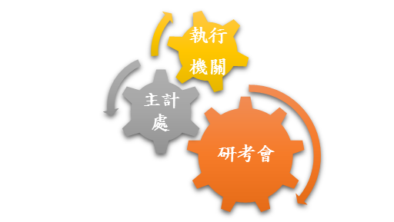

平時落實自主管理

管控預算支用情形

按季提報市政會議報告

管控各案執行進度

按月召開落後檢討會議

圖4-1：常態性協調督導機制

　二、不定期實地查證：

為能掌握各案實際執行狀況，以確保施作品質，本府研考會不定期進行實地查證，104年度共計查證48件計畫、辦理61次實地查證，除函請主辦機關檢討改進外，並追蹤改善結果，詳如後附表3。

　三、辦理評核作業：

　　(一)為落實信賞必罰，激勵同仁士氣，進而提升執行績效，特頒訂「本府一般性補助款基本設施補助計畫績效評核指標及評分基準表」及「本府一般性補助款基本設施補助計畫績效評核結果獎懲基準」，於105年2月23日、3月30日及4月20日辦理104年度一般性補助款基本設施補助計畫之初評及複評會議，評核結果優等者計有9個機關、甲等計有8個機關，後續將依中央考核結果辦理獎懲作業。

　　(二)有關本府辦理「103年度中央一般性補助款基本設施補助計畫」，共計113案(14個辦理機關)，前經國家發展委員會評核為整體執行效能前3名之縣市，且104年度中央對本府一般性補助款基本設施補助經費考核結果，本府名列第1名，依據本府103年4月1日府授人考字第10330275300號函頒之專業敘獎原則(八)「依據國家發展委員會函頒『一般性補助款基本設施補助計畫管制考核要點』辦理之獎勵案」規定，特針對本府相關辦理人員，專案酌予行政獎勵，共計提報小功2次計59人次、小功1次計239人次、嘉獎2次計48人次、嘉獎1次計34人次，合計擬提報敘獎人數共計380人。

伍、104年度創新作法及重要績效亮點

　　本府104年度基本設施補助計畫共計152案，各執行機關均積極辦理，本府亦定期召開檢討會議並辦理不定期查證，嚴格管控計畫進度，促使各案均能如期如質完成。截至104年12月底止，本府績效目標達成率為100％，預算達成率達100％。以下分別就經費運用特色、較具績效創新作法案例加以說明。

　一、創新作法

　　(一)經費運用情形：

　　本府104年度一般性補助款基本設施補助計畫總經費計26億4,056萬1千元，計列管152案，實施項目含括文化、體育、水利建設、公有建物及設施、與其他建設等五大面向，相關經費運用情形及比重，詳如下表5-1及圖5-1。

表5-1：104年度各項目經費運用情形表

|  |  |  |  |
| --- | --- | --- | --- |
| 分類 | 計畫數量 | 核定經費(千元) | 佔總經費比重 |
| 文化 | 1 | 144,742 | 5.48% |
| 體育 | 13 | 48,319 | 1.83% |
| 水利建設 | 9 | 99,843 | 3.78% |
| 公有建物及設施 | 24 | 308,314 | 11.68% |
| 其他建設 | 105 | 2,039,343 | 77.23% |
| 總計 | 152 | 2,640,561 | 100% |

圖5-1：各項目經費佔整體經費比重圖

　　(二)經費運用特色及創新作法：

　　　1、文化經費：

|  |  |
| --- | --- |
| 經費運用特色 | 創新作法 |
| 興建臺北藝術中心劇場設施，提供市民一具國際水準之表演藝術場域，建構具國際吸引力之文化藝術旅遊產業價值網絡。 | 1. 臺北藝術中心之鋼結構構造規劃選用基礎隔震結構系統，該系統將能使本工程即使在設計基準地震作用下，仍能維持正常之使用機能、避免結構物產生崩塌，並可減少如一般非隔震結構物於震後所需之高修護費用。 2. 本案建築構想及使用材料及型式均非常獨特，在全國甚至全世界均屬首次。本年度施作之鋁帷幕牆，鋁板表面及銲道處理複雜，需經過研磨及噴砂處理作業，並進行3D空間安裝之戶外測試，國內無類似安裝經驗；另大劇院及多型式中劇院平面鋁板長度達11公尺，屬超長製作、研發自動噴砂，需手工研磨，製作費時費工。 |

　　　2、體育經費：

| 經費運用特色 | 創新作法 |
| --- | --- |
| 1. 推動運動中心及臺北市田徑場取得智慧綠建築標章。 2. 健全本市運動設施，提供更舒適的運動環境。 3. 購置運動訓練器材設備，補助各校基層運動訓練站，強化2017世大運績優及潛力選手訓練環境設備，並完備本市運動科學中心功能，有效提升本市運動競技水準。 4. 辦理辦公室整修，並汰換與新購個人電腦及周邊零組件，提升同仁辦公室環境，增進行政效率及服務效能，並提供民眾舒適之使用空間。 | 1. 推動4處運動中心及臺北市田徑場取得智慧綠建築標章，增設智慧型中央監控系統、設施管理平台、數位式IP交換系統等，導入資通訊高科技之軟實力，打造節能減碳之智慧綠建築，滿足安全健康、便利舒適與節能減碳之需求，提升場館環境品質。 2. 健全各項運動設施，並配合2017世界大學運動會之使用需求，整建並汰換相關場地設施與環境，提升賽會場地之機能性與完整性，進而行銷本市優質之競賽運動場地。 3. 購置臺北市競技運動訓練暨科學中心器材設備案：臺北市競技運動訓練暨科學中心於102年創設，至今仍為全國縣市政府首創。為建全中心功能，連續三年逐年擴編設備，補強硬體設備，以科學化輔助訓練強化競技運動代表隊，輔助教練決定訓練方法與強度，104年之執行重點為全國運動會，本市奪全國第二名，奪牌選手逾半皆接受運科中心強化訓練服務。 4. 購置基層運動訓練站器材設備、購置臺北市競技運動訓練暨科學中心器材設備、購置綜合性業務用設備、潛力選手培育補助計畫補助績優潛力選手訓練器材等4案：針對各校基層運動訓練站、本市運動科學中心功能及棒球隊體能訓練器材、2017世大運績優及潛力選手訓練強化環境設備，藉由硬體設備之補強，確實達致更有效率之訓練目標，同時亦避免選手之運動傷害。 5. 籃球場整修工程案：球場與跑道工程合併發包，增進採購效率。設計階段，採納學校師生意見與創新想法，除增加設計內容完整性並將工程、預算執行融入校園教學，頗具效益。 |

　　　3、水利經費：

|  |  |
| --- | --- |
| 經費運用特色 | 創新作法 |
| 為確保本市防汛安全，持續推動興建與優化各項防洪措施，辦理堤防新建、河川閘門更新、抽水站前池擴充及抽水站機組更新，使全市防洪能力更上一層樓，保障市民生命財產安全。 | 1. 抽水站環境改造：針對迪化、大龍、士林、奇岩、道南等5處抽水站，辦理友善環境改造工程，如抽水站噪音改善，減少鄰近住宅房價影響；融入社區文化，營造整體景觀，並呈現多元素質，塑造出美輪美奐、生動活潑之視覺美景，增加民眾居住意願。 2. 河道疏浚：辦理基隆河大直橋至彩虹橋段河川疏浚、雙溪福林橋至雙溪橋疏浚等工程，清除約40,000立方公尺淤積土方，強化河川沿岸獨立抽水站排水系統之防洪能力 |

　　　4、公有建物及設施經費：

| 經費運用特色 | 創新作法 |
| --- | --- |
| 1. 整建警用及消防辦公廳舍，充實各項硬體設施，提升行政效能並提供民眾完善洽公環境。 2. 汰換警用、消防及環保等特種車輛，提升作業績效與為民服務品質。 | 1.消防廳舍整建部分：  (1)納入節能及環保等綠建築觀念，強化各基層消防廳舍防救災功能：各項建材除辦理書面審查外，本府工程施工查核小組並於查核當日抽查輕鋼架天花板，辦理無石綿、無甲醛釋出及耐燃一級試驗等查核工作，以期完善品質，重塑都會區防災意象，建構友善良好環境。  (2)建立兩性友善職場空間規劃：因應外勤分隊女性隊員增加，遂擬定短、中、長期計畫，逐年增設女隊員寢室數量，提升本市消防救災護服務品質並創造安全舒適之執勤生活空間。  2.汰換警用車輛：  (1)「汰換蛇網拖車」，因規格特殊，須附曳引功能，該車曵引功能經財團法人車輛研究測試中心審驗合格，提升本市打擊犯罪之行動力。  (2)「加寬大型警備車置物架」，方便員警收納處理聚眾活動之裝備，避免放置於車內走道處，影響人員行動及安全。  3.汰換消防用特種車輛：車輛能否進入狹小巷道及深入到達火災現場，關係火災搶救任務成敗，104年度特別購置「小型水箱消防車」，執行狹小道路巷弄處所火災搶救，可深入到達火場周圍，並具加壓送水、射水等功能，強化搶救災應變能力。  4.汰換環保特種車輛：  (1)「大型壓縮垃圾車」計12輛，全國首創防臭門設計，避免異味飄散，貼心服務民眾。  (2)「廢棄物收集車(小)13輛」，另「廢棄物收集車(大)6輛」及「廢棄物收集車(小)13輛」加裝LED警示燈，警示後車保持安全距離，避免後車追撞，保護同仁作業安全。  (3)「掃街車2輛」規格設計為運作中噪音值不得超過79分貝，比行政院環保署規定更為嚴謹，防止噪音擾民；並提高真空度吸風量，以提升路面吸塵能力，增加效率。 |

　　　5、其他建設經費：

| 經費運用特色 | 創新作法 |
| --- | --- |
| 1. 取得本市道路、堤防、公園、市場、分局、消防分隊、計程車服務站、修理廠、清潔隊暨資源回收隊之用地，積極推動市政建設。 2. 辦理抽水站自動化及耐震補強、垃圾焚化廠整修、用戶汙水管接管工程、各堤防、道路、人行道、山區道路、公園等相關設施改善及綠美化整建工程、坡地災害設施維護及緊急水土保持處理等，提升為民服務品質，並提高行政效率。 | 1.建置抽水站自動化監控系統：  (臺北市抽水站第二及三分區暨總一管理中心自動化監控系統建置工程)  (1)機組自動化及分區遠端監控，充分提升管理效能。  (2)總管理中心及防汛指揮部遠端監視，整合水情資訊，充分強化應變指揮能力。  (3)各分區管理中心可彈性調度，充分降低人力需求。  (4)為全國首創大規模自動化雨水抽水站建置整合工作。  2.人行道改善及一般路面更新工程：  (1)104年7月1日成立「臺北市道路維護暨資訊管理中心」：統合行政職能及資源，道路維護業務採高品質、高效率、高科技、公開透明化方式管理，協調管線單位進行統一挖補並減少擅挖情形，以維持整體道路之服務水準。  (2)採用透水鋪面，打造海綿城市：本市開發密度高，為降低都市熱島效應，在學校或市府機關周邊人行道採透水鋪面，解決道路積水現象，提供優質人行空間；另一方面，減輕排水系統負荷同時可補充地下水，有助於水資源永續經營，並降低鋪面溫度。  (3)採用改質瀝青混凝土：解決因高溫、車流大及重車碾壓而產生車轍問題，有效提高路面抵抗變形能力及乘載力，降低溫感性，延長使用壽命，提供市民安全及舒適之通行環境。  (4)道路人行斜坡前傳統格柵板更換為「細目型格柵蓋板」：格柵孔目寬度較小，較利輪椅人士、嬰兒車、高跟鞋或自行車等行走或通行，保障市民行的安全。  3.胡適公園更新工程：為營造民眾與公園的良好互動，讓陰森晦暗的公園角落重現光明，與中央研究院合作更新1972年即已闢建的-「胡適公園」。該公園以「學者墓園」為主題，設計上融合胡適先生的思想與精神，並以「賦予老舊公園新定位/主題」、「優化綠色自然環境」、「迎合節能減碳趨勢」、「落實安全防災概念」及「善用軟體科技」等五大原則規劃。全區夜間照明採LED燈具，景觀水池亦可做蓄水澆灌，以備災時消防救急之用，兼顧美觀性及實用性。本項工程榮獲「105年度行政院公共工程金質獎」殊榮。  4.建置攜帶式水質分層自動監測器與採樣器：  (1)汰換更新監測器與採樣器，並依現有船舶形式，客製化建置自動捲揚系統。自動化設備大幅縮短戶外採樣監測時間，有效提升工作效率，達到省時省力之目標，監測數值之準確性與可靠度亦大幅提升。  (2)另考量颱洪期間執行戶外作業之需求，本案設備需達到高規格之防震、防塵、防水、防摔、防撞等防護功能，以利惡劣天候下使用。  5.山坡地住宅邊坡防災及緊急處理：以電子化方式加強管理及通報，於災害發生後第一時間以手機APP進行搶修通報，委託國內專業技術顧問公司進行履勘，研擬災害處理方案後指導承包廠商進行搶修及善後處理事宜。  6.山區道路及產業道路改善及維護：  (1)經費分配首以人車通行眾多路段及地質敏感區路段為主，辦理道路邊坡改善工程，維護人車通行安全。工程考量更以預防勝於治療為概念，以「坡地安全不打折」的理念辦理改善，除以被動式防落石網及護欄等設施保障通行安全外，於地質敏感地帶更以微型樁方式施作於下邊坡，於邊坡穩定性更加深一層保障。  (2)護欄突破傳統白色紐澤西護欄設計，於金龍產業道路以橘白相間方式設計，另於士林區猴洞產業道路則以藍白相間設計，不僅於綠色山林中提供了更鮮明的色系，登山民眾讚不絕口，提升道路安全，在維護性上，白色系列護欄經歷長時間後，蒙上厚厚的灰塵或青苔，亮色系的護欄可有效的改善此問題。 |

　二、重要績效亮點圖形化呈現

本府104年度基本設施補助計畫，共計辦理152件，計畫執行面向多元，致力提升為民服務品質、精進行政效能，不斷創新行政作為，突破既有施作方法，使經費運用效能極大化，頗具績效。以下針對本府具重要績效之計畫擇要說明。

　　(一)抽水站自動化監控系統建置工程：

　　為提升抽水站管理效能、降低人力及強化應變指揮能力，逐步對本市86座抽水站建置自動化監控系統，將抽水站操作管理自動化、電腦化，並規劃採群組管理方式即依河系、地域及操作特性，劃分為六大分區，各分區設置「分區管理中心」，並設置「總管理中心」，其中各「分區管理中心」可遠端遙控其所轄之抽水站內抽水機及相關防洪設施，並藉由光纖網路傳回各抽水站機組實際運轉狀態參數及現場即時影像畫面，達到抽水站運轉自動化之目標，以確保臺北市防汛安全。104年度辦理臺北市基隆河、大坑溪及四分溪沿線第二及三分區轄管各抽水站暨總一管理中心自動化監控系統、影像監視系統、門禁保全系統、網路電話及廣播系統、視訊會議系統、大型投影顯示系統及音響系統、監控座席台、高架地板裝修、光纖控制網路建置工作、微波無線傳輸設施及16部離合器更新工作，需整合各抽水站不同型式、廠牌設備，施工困難度極高，亦需具備專業技術能力。本案範圍如下圖所示：

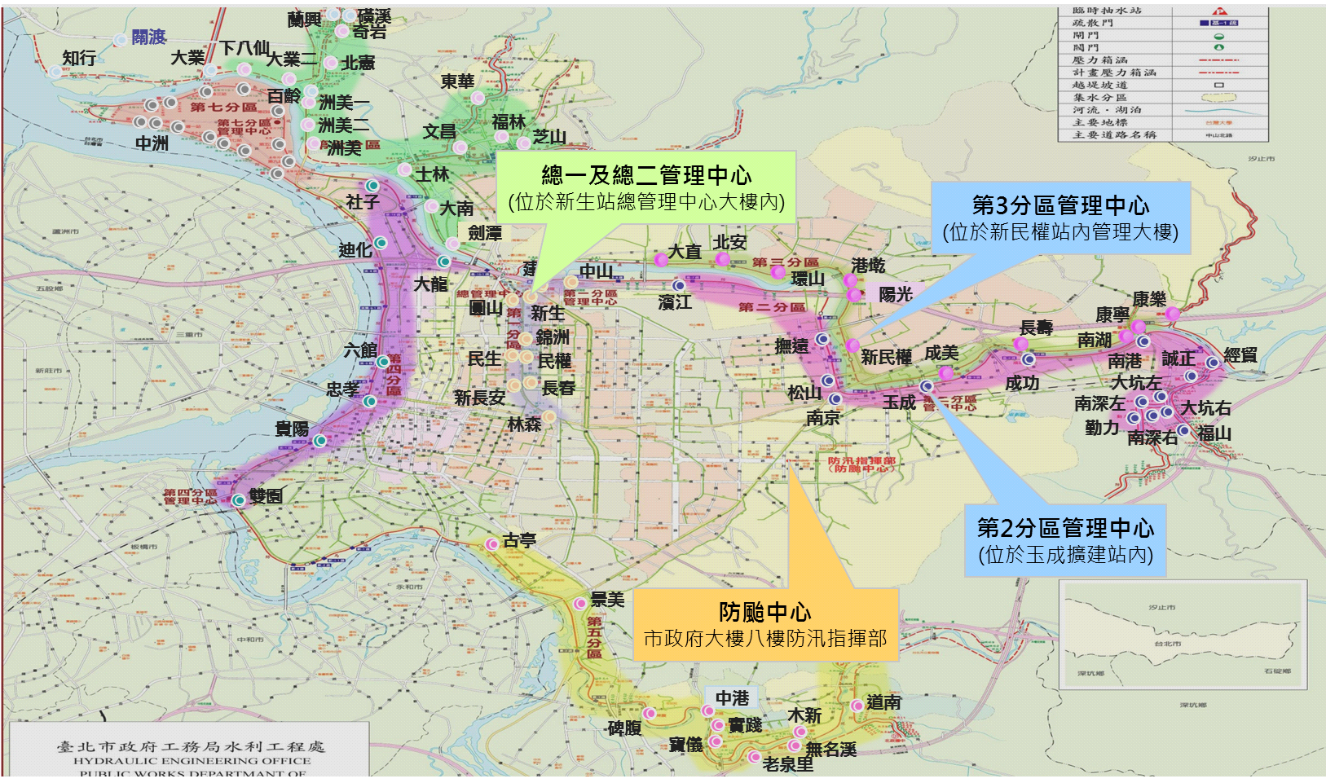

圖5-2：臺北市抽水站第二及三分區暨總一管理中心分布圖

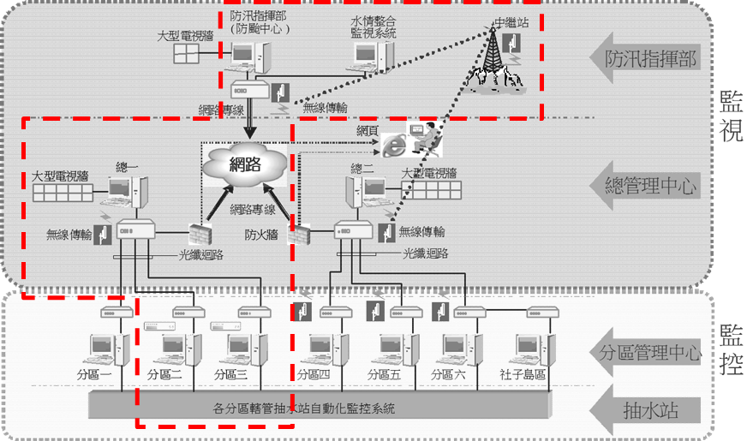

圖5-3：臺北市抽水站第二及三分區暨總一管理中心自動化監控系統建置範圍

　　★績效說明：

1.提升抽水站操作及管理維護效能：各抽水站設置自動化監控系統工作站，可遠端操作及監視該站內之抽水機設備、儲油設備、供電設備、撈污機設備、閘門設備、門禁保全設備、照明設備、火警受信設備及其它輔助設備。分區管理中心設置遠端監控系統，以遠端遙控其所轄管之抽水站內抽水機及相關防洪設施，並藉由光纖網路傳回各抽水站機組實際運轉狀態及現場即時影像畫面。抽水站集中監控後，抽水站之管理將由點(站)延伸為線(分區)、由線(分區)延伸為面(總分區)，讓管理者利用系統即時資訊做全面性的統合工作。

2.強化應變指揮能力：總管理中心設置遠端監視系統，遠端監視轄管各分區管理中心之防汛設施實際運轉狀態、圖控操作畫面及現場即時影像畫面，並即時提供防汛指揮部（防颱中心）所有抽水站防汛設施相關操作畫面及資訊。另於各抽水站、分區管理中心、總管理中心及防汛指揮部設置光纖傳輸之數位網路電話及視訊會議系統，除供各抽水站及管理中心內部聯繫通話外，亦可透過話務公司對外聯繫通話，以協助防救災人員之指揮調度。藉由前述各系統，即時掌握各站之機組與水位狀況，如遇緊急事件，可於第一時間應變處理，強化指揮調度能力。

3.降低人力需求：傳統操作方式，每站皆須配置人力值勤，依據各站之SOP逐步操作各項設備，抽水站管理自動化後，抽水機組能依前池水位自動啟動或停止，分區中心集中操作管理，人力可集中調度及輪值，預估可節省10％之人力需求，原有人力可作更有效利用。

4.提升防洪排水管理效能，減少人為疏失：抽水機組及閘門依前池水位、雨量及下水道水位等資訊自動啟動，並由分區管理中心遠端監控，避免人為疏失，提高防洪操作安全。

　　(二)修繕與更新多處運動場地：

　　為提供市民更舒適之運動環境，及整備作為2017世界大學運動會國際賽事之場地，著手修繕多處運動場地，並更新相關先進完善之設備，期為營造更優質之競賽場地及練習場所，進而行銷及對外展現本市舉辦國際大型賽會的能力。整建場館地點如下圖5-4所示：

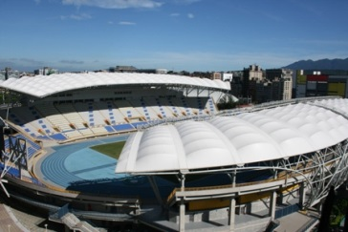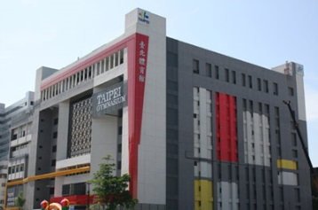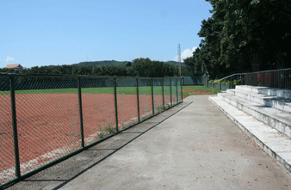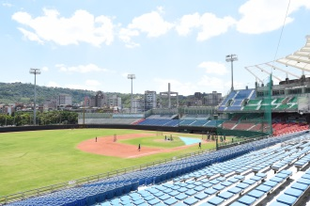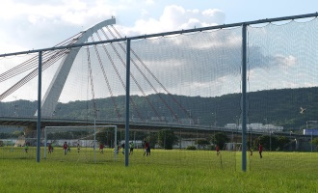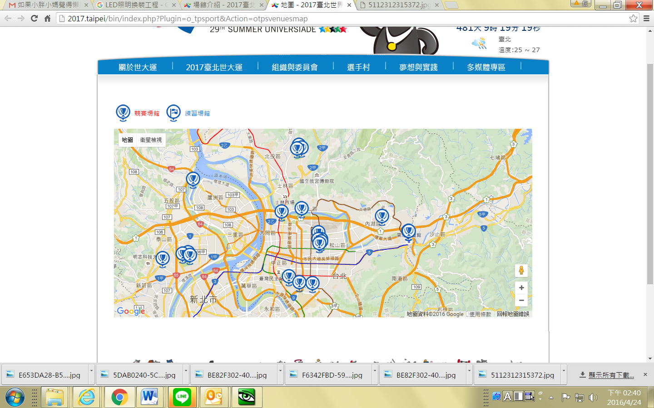

天母運動公園棒球場

(棒球競賽場館)

河濱公園足球場

(足球練習場)

**4**

**2**

**1**

**5**

**3**



臺北體育館

(羽球競賽場館)

臺北田徑場

(開閉幕及田徑競賽場館)

新生公園棒球場

(棒球練習場)

圖5-4：各整建場館位置圖

　　★績效說明：

1.導入資訊系統，建構智慧化場館：

(1)田徑場智慧綠建築系統新建工程：臺北田徑場為本市唯一智慧建築及綠建築雙認證競賽場地，將作為2017世大運開閉幕場地及田徑項目比賽場地，展現本市舉辦國際大型賽會的能力。本案以具備系統化之功能及成效為目標，進行佈線系統規劃設計。透過空間及設備之系統性整合，滿足建築物電信、網路、視訊及自動控制服務之需求，並確保智慧建築與使用者之良好互動能力，亦加強安全防災及設施管理。期以智慧綠建築雙標章的認證，帶給民眾更佳的使用環境，除健康又環保的綠建築外，更能享受安全、便利、舒適、節能又永續的智慧建築。根據台灣建築中心網站公布，通過案件每樓地板可節省電力23.8836KWh/yr，以本案樓地板面積61,826.06平方公尺，估計節省電力可達1476629.041KWh/yr，與一般田徑場相較，預計節省電力經費達新臺幣5,168,202元。

(2)天母運動園區監視器及管線整修工程：天母運動園區場地遼闊，為維護民眾運動安全並監控各附屬場地使用情形，進行園區及棒球場監視系統設備建置、配管、配線工程，共設置111個監視器，有效控管運動園區安全性，強化園區維護管理，預估每年使用人次可提高至35萬人次。另天母棒球場做為2017世大運棒球主場地，監視器工程將有效控管園區各場地現況，並及時處理各項突發狀況

2.修繕並更新各項設施，完善場館機能性：

(1)新生棒球場管理室整修工程：辦理屋頂防水工程，並新設自來水表及管線等，有效改善管理室屋頂防水情形，提高場地之完整性及機能性，並作為2017世大運棒球練習場地使用。整修後，預估場地使用可達190場次，約10萬人次。

(2)河濱公園增設安全網工程：整修場地並汰換舊有設備，施作範圍包括彩虹壘球場、百齡足球場、道南壘球場及華中五人制足球場等，致力於提供便民且安全之運動環境，並作為2017世大運足球練習場地使用。整修後，預估提高使用人次至60萬人次。

(3)臺北體育館空調風機更新工程：更新吊隱式冰水送風機及配管配電等設備，提供賽會優質的硬體設備，並作為2017世大運羽球比賽場地使用。整修後，每年可辦理賽會約270場次，使用人次可提高約至68萬人次。

　　(三)胡適公園更新工程：

　　胡適公園為一墓園式公園，民國62年闢建，因年代久遠，設施陳舊，步道動線不佳難以串連，路面坎坷不平，樹木橫生蔽日，感覺非常陰暗，使附近居民有種疏離感。為營造民眾與公園的良好互動，讓陰森晦暗的公園角落重現光明，本府與中央研究院攜手合作，讓公園展現全新面貌。更新工程以維持山坡地之水土保持為前提，包括翻修公園步道鋪面、墓道鋪面、涼亭、座椅及景觀水池等休憩設施，舊有鋪面打除還原為綠地、新植植栽、植栽移植及健康疏剪等景觀工程。

　　工程面臨的四大難題為「主題特色不明顯」、「休憩設施老舊」、「環境陰暗」及「植物生長環境不良」，所以在設計上採用「賦予老舊公園新定位/主題」、「優化綠色自然環境」、「迎合節能減碳趨勢」、「落實安全防災概念」及「善用軟體科技」等五大原則予以克服。

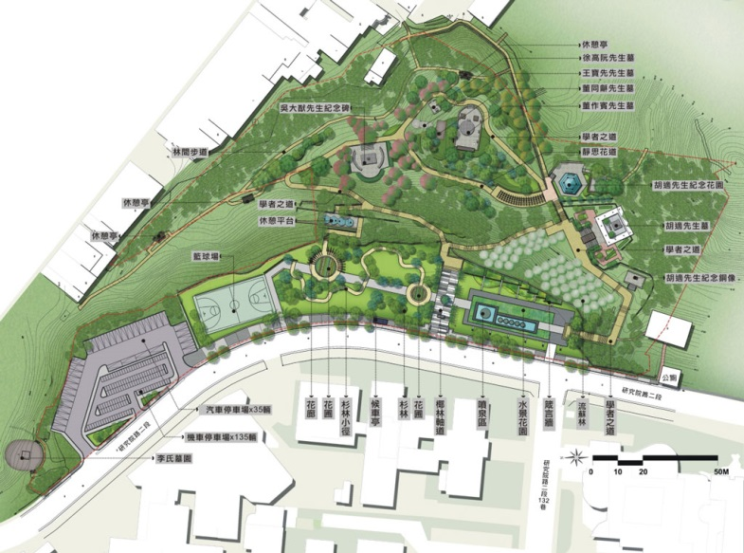

**更新重點**：

1. 老舊步道鋪面及設施更新
2. 生長不良植栽疏剪或移植
3. 受保護樹木保留

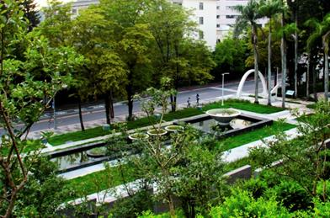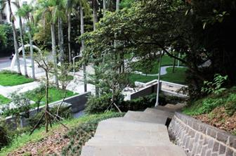



圖5-5：胡適公園更新後平面圖及現況照片

　　★績效說明：

1.為全國僅見之學者墓園群公園，兼具歷史保存、休憩觀光等價值特色，具有指標性意義。公園設施重新規劃，提高公園使用率。

2.全區夜間照明採LED燈具，設置滯洪池，並減少硬鋪面約60％，提昇保水值（0.85→0.97），以達環保生態、節能減碳之目標。

3.為改善原有水景設施蓄水空間並提升澆灌作業便利性，設置地下蓄水箱涵，並增設加壓設備，可作為火災急救用水，以備災時消防救急之用，減緩災害拓延。

4.全區525株喬木有生長過密之虞，以健康疏植及修剪方式，使光線穿透性獲得顯著改善，底層植栽獲得良好生長環境。

5.104年1月獲得本市施工查核小組85分之肯定，施工品質優良，順利達成設計目標；104年11月份獲得行政院公共工程委員會金質獎佳作殊榮。

　　(四)中港河自行車橋新建及關渡碼頭周邊環境改善工程：

關渡水岸公園至中港河碼頭間之整體規劃，提升整體環境並提供民眾舒適的使用空間，其中，增設跨中港河之180公尺跨河自行車觀景橋，重新串連關渡防潮堤至關渡水岸公園之自行車動線，橋身以人車分道設計，且禁止汽、機車上橋，純以觀光休閒和觀景為主的橋樑，解決人車爭道問題。

河口自行車跨橋採用輕量化橋樑設計，以最低量開發達到交通分流，並於周邊中港河碼頭廣場採用不同色調的石材鋪面，拼貼出夕陽與舢舨船隻的意象，於廣場設置舢舨地景，讓民眾了解該地區的捕魚歷史。

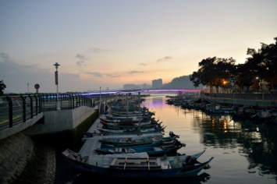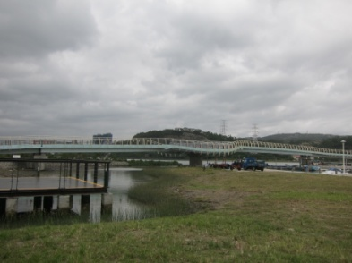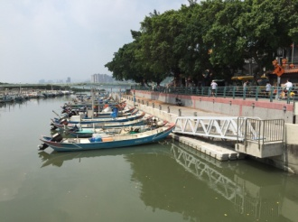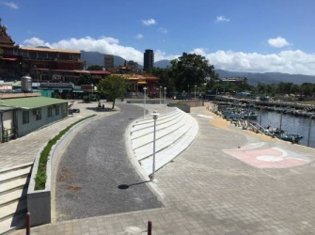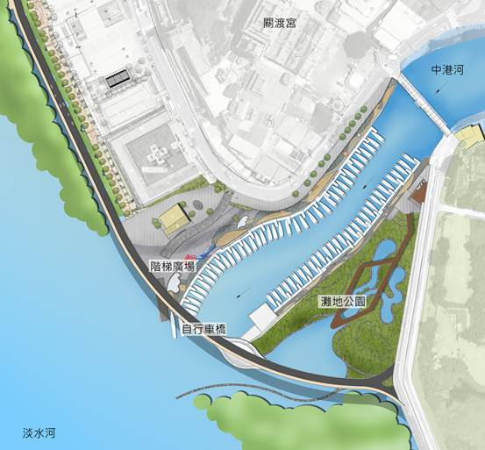

**中港河階梯廣場改善後**

**灘地公園改善後**

**中港河自行車跨河橋梁**

**關渡碼頭改善後**

**關渡碼頭改善後**

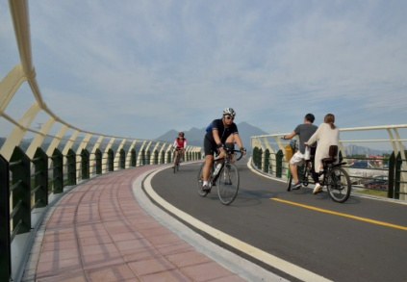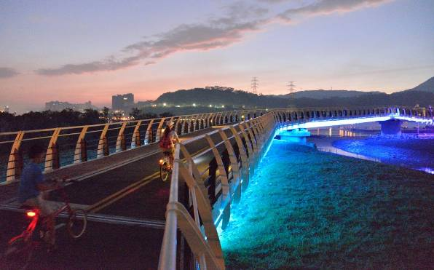

## 圖5-6：中港河自行車橋新建及關渡碼頭周邊環境改善工程現況圖

## ★績效說明：

1.提高綠色運具使用情形及安全性：完善規劃關渡地區自行車路線，自行車騎士不再與車爭道，大幅提升自行車休閒活動之品質及安全性，達到節能減碳之目標。

2.提升關渡地區整體遊憩品質：關渡水岸環境再造除了延續既有濃厚的人文特色、凸顯豐富的自然生態外，藉由自行車橋上寬廣的視景眺望及欣賞日夜不同的水光山色，配合本區之人文及自然環境特色，重塑關渡地區之地標與遊憩記憶，也為本區注入新的活力元素，成為關渡水岸新地標，營造當地優質觀光特色及慢活環境。

3.中港河自行車橋新建及關渡碼頭周邊環境改善工程，榮獲勞動部主辦第八屆公共工程金安獎。

陸、計畫實施效益

　一、計畫執行成效：

　　(一)文化經費部分：

　　　1、「臺北藝術中心」以國際競圖方式，徵求國內外優秀團隊規劃設計，藉由國際團隊合作經驗及原創設計理念，打造國際級藝文設施。本案建築構想、使用材料及型式均非常獨特，在全國甚至全世界均屬首次，外牆採帷幕玻璃及金屬牆面，整體建物由鏡框式大劇場、中劇場及多型式中劇場共三個劇場共同組成，內含1座1500席之大劇院及2座800席之中劇場，靈活的空間設計，讓北藝中心跳脫傳統劇場思維。本案工程分為4期，104年度施作之鋁帷幕牆為第2期工程，業於104年12月15日完成鋁帷幕設置。

　　　2、中心落成後將成為國內外劇院建築之新地標，並作為本市兼具人文藝術、休閒娛樂、消費活動的藝文空間，另串聯附近故宮博物院及市立美術館，成為本市北區文化發展中心。

　　(二)體育經費部分：

　　　1、健全運動設施，並提供2017世大運場地使用，提高本市優質場館之能見度，間接行銷本市運動健康城市的形象：

(1)田徑場智慧綠建築系統新建工程：臺北田徑場為本市唯一智慧建築及綠建築雙認證場地，於104年辦理2018俄羅斯世界盃足球賽亞洲區資格賽，屬售票性質賽會，共計超過2萬人次觀賽，成功行銷本市優質運動場地及具備辦理大型國際賽會的競技平臺，推升本市國際運動城市形象，另將作為2017世大運開閉幕場地及田徑項目比賽場地，展現本市舉辦國際大型賽會的能力。本案取得智慧綠建築標章後，預計節省電力經費達新台幣5,168,202元。

(2)運動中心智慧綠建築推動工程：士林、內湖、文山及萬華4間運動中心取得綠建築標章認證，導入資通訊應用科技，全面提升場館環境品質，以滿足安全健康、便利舒適與節能減碳之需求。

(3)新生棒球場管理室整修工程：辦理屋頂防水工程，並新設自來水表及管線等，有效改善管理室屋頂防水情形，提高場地之完整性及機能性，並作為2017世大運棒球練習場地使用。整修後，預估場地使用可達190場次，約10萬人次。

(4)河濱公園增設安全網工程：整修場地並汰換舊有設備，施作範圍包括彩虹壘球場、百齡足球場、道南壘球場及華中五人制足球場等，致力於提供便民且安全之運動環境，並作為2017世大運足球練習場地使用。整修後，預估提高使用人次至60萬人次。

(5)臺北體育館空調風機更新工程：更新吊隱式冰水送風機及配管配電等設備，提供賽會優質的硬體設備，並作為2017世大運羽球比賽場地使用。整修後，每年可辦理賽會約270場次，使用人次可提高約至68萬人次。

(6)天母運動園區監視器及管線整修工程：天母運動園區為本市唯一職棒比賽場地，場地遼闊，為維護民眾運動安全並監控各附屬場地使用情形，進行園區及棒球場監視系統設備建置、配管、配線工程，共設置111個監視器，有效控管運動園區安全性，強化園區維護管理，預估每年使用人次可提高至35萬人次。另天母棒球場做為2017世大運棒球主場地，監視器工程將有效控管園區各場地現況，並及時處理各項突發狀況。

(7)辦公室整修維護工程：辦理1至7樓體育行政大樓公用空間男、女廁所鋁窗更新、茶水間修繕並新設收納櫃，增進行政效率及服務效能，亦提供民眾舒適之使用空間。

　　　2、為有效提升本市運動競技水準，購置各項訓練器材設備，提升訓練效能，並培植績優潛力選手：

(1)潛力選手培育補助計畫補助績優潛力選手訓練器材：補助負責本市2017世大運選手訓練之學校基站數計3站，精進各項訓練器材，確實達致更有效率之訓練目標，同時避免選手運動傷害。

(2)購置臺北市競技運動訓練暨科學中心器材設備：購置科學分析儀器、運動訓練儀及醫療器材等專業設備，完備本市運動科學中心功能，提升科學輔助訓練之效益，除藉由傳統訓練外，另以科學化之數據輔助教練，決定訓練方法與強度，強化本市選手競技實力。

(3)購置基層運動訓練站器材設備：補助各校購置基層運動訓練站器材設備，計15站，強化各站訓練環境設備。

(4)購置綜合性業務用設備：購置棒球隊體能訓練器材設備，強化訓練環境，提升訓練球員效能。

　　　3、汰換行政用電腦設備，更新軟硬體設施，提升行政效能：

配合教育部體育署「104年打造運動島計畫」，執行運動地圖資訊網功能擴充案，賡續推動建置運動地圖；開發建置場館設施管理系統，完整介紹場館設施特色及景觀，讓同仁輕鬆掌握各場館維護管理情形；汰換與新購個人電腦、周邊設備及零組件，並建置體育獎補助金申請管理系統，介紹本府體育局體育獎補助金申請方式及補助條件，提供使用者於線上申請，並隨時查詢及追蹤審核進度。

　　(三)水利經費部分：

　　　1、辦理抽水站環境改造：改善迪化、大龍、士林、奇岩、道南等抽水站之站房改善外牆立面、周邊環境及抽水站環境，提升市民生活品質。

　　　2、持續推動興建與優化各項防洪措施，確保本市防洪安全：

(1)辦理河川閘門更新：更新社子島地區淡5至淡13號、基4至基7號閘門及成美抽水站部分老舊及操作可靠度低之重力閘門及吊門機，總計53組，強化機組功能。

(2)辦理護岸整建：辦理中山抽水站排放水路兩側低水護岸及洲美一臨時抽水站旁土堤整建、基隆河十號疏散門下游水防道路護岸整建、貴子坑溪堤牆加高及社子島低水護岸整建、基隆河右岸新民權抽水站至港墘抽水站下游處護岸整建等工程，總計護岸整建約400公尺，減少河岸沖刷以保護河岸設施，並拓寬自營車道，讓市民於河濱公園休閒時更加便利及安全。

(3)河道疏浚：辦理基隆河大直橋至彩虹橋段河川疏浚、雙溪福林橋至雙溪橋疏浚等工程，清除約40,000立方公尺淤積土方，強化河川沿岸獨立抽水站排水系統之防洪能力。

　　(四)公有建物及設施經費部分：

　　　1、整建辦公廳舍，改善環境提升行政效能：針對警用及消防分隊辦公廳舍，進行各項整修工程，改善辦公環境，提高士氣及外界觀感，並提供民眾優質的洽公環境。

　　　2、汰換並充實車輛裝備，提升作業績效及為民服務品質：

(1)汰換警用車輛，汰換巡邏車65輛、偵防車42輛、通訊車2輛、現場勘察車2輛、小型警備車9輛，提升本市打擊犯罪及偵查犯罪行動力，另汰換大型警備車40人座4輛、鐵絲網拖車1輛、現場指揮車1輛，提升聚眾活動處理應變能力及機動性。

(2)汰換消防車輛，有效提升本市消防救災及快速應變能力，維持消防戰力於最佳狀態，減少人員傷亡及財產損失，且部分車輛使用迄今年份已久，故障率高，又部分車款已停產，零件既缺乏又昂貴，維修不符成本，鑑此，故以汰換方式降低維修成本之目標。其中，96年以前購置之小型水箱消防車雖具雙排座椅，惟座椅空間無法設置空氣瓶背架，且搶救器材置物空間不足，無法發揮最佳救災效率，故依據「臺北市政府精進消防車輛裝備七年長程計畫」，於104年度採購23輛較小型水箱消防車，加計102、103年採購17輛與受贈1輛，合計41輛，將可使本府41個救災分隊均配置1輛較小型水箱消防車，供消防人員於車上完整著裝及提供足夠救災器材，並將人員編組、乘坐與器材位置、操作方式標準化，進一步縮短操作時間與強化救災人員搶救操作模組化，提升救災效能，確保市民安全。

(3)汰換垃圾車輛，藉以提升作業車輛之作業能力及家戶垃圾及大型廢棄物清運績效，增加垃圾車到點清運準點率；另「掃街車2輛」案，規範掃街車須能吸取裝滿水之寶特瓶，以提升吸風口效益，提升路面吸塵能力，可降低鼓風機之運轉負荷，降低噪音量。另加裝LED燈，輔助行車安全，進而維護執勤同仁安全。「大型壓縮垃圾車12輛」首創增加防臭門設計，防止異味飄散，貼心服務民眾，維護空氣品質。

　　(五)其他建設經費部分

　　　1、配合本府市政建設之需要，辦理需用土地及建物之價購作業，以建構完善公共建設：

(1)第二果菜批發市場地下3樓停車場價購價款：由本市市場處向停管處價購第二果菜批發市場B3停車場，停車位數自606格增加為955格，有效紓緩交易尖峰時段停車位不足之情形，並利於統一調度，達事權統一之整體管理目標。

(2)內湖修理廠土地購置價款：公車調度站及修理廠為公車營運之必要設施，本案用地係提供公車車輛維護及駕駛休息空間，以維持市區公車服務品質。

(3)大直計程車服務站土地購置：本市現有計程車服務站土地均係向本府各機關臨時性借用，如土地管理機關另有開發計畫，計程車服務站必須配合遷移，除增加遷建費用支出外，並影響計程車駕駛朋友使用情形，故大直計程車服務站購地後，讓設置計程車服務站之重要市府政策得以永續發展。大直計程車服務站共計規劃76個停車格位，104年每月車次約10,953次，並提供各項照顧計程車駕駛的措施，包括免費健檢、法律諮詢及強化計程車服務站設施等，對司機朋友們休息環境及服務、舒緩工作疲勞及提振工作精神等助益甚大。

(4)南港分局、內湖分局文德派出所興建工程用地價購、中正第一分局興建工程房屋價購、信義區清潔隊五分埔及三張犂分隊鄰接畸零地土地購置、修車廠暨資源回收隊新建工程土地購置、關渡分隊用地價購款等6案：改善同仁辦公環境，提升工作士氣及維護同仁健康，並得持續推動本府車輛保養維修及資源回收業務。

(5)內湖、港墘污水處理廠工程土地購置等2案：104年度共計取得4,094平方公尺廠區面積。內湖近10多年來人口及各項建設蓬勃發展，本市有鑒於此，在此區域設置內湖污水處理廠，部份規劃管網可延伸至新北市汐止、基隆等地，以利處理污水後再排入基隆河，提供市民最佳河川利用與休閒。另結合本市港墘抽水站規劃小型處理廠區，日後亦可作為維護該區人員機具設備調度等功能利用。

(6)士林23號(福志)公園用地補償費、文山(木柵)87號公園用地補償費、文山(木柵)87號公園用地補償費、文山(木柵)75號、76號、78號、79號公園用地補償費3案：配合本府都市計畫管用合一原則，取得公園用地，案內3座公園均已開闢，除增加本市市民所享有之公園用地面積，同時對於市容美化有極大之助益，為本市成為世界設計之都之推手。

(7)南港經貿園區有償撥用款案：本市南港區前經納莉及象神颱風之基隆河及大坑溪大淹水，為改善南港區淹水情形，支付經費取得堤防用地，藉以施築基隆河上游堤防、大坑溪堤防及大坑溪新河道設施，改善基隆河支流大坑溪因山區多雨及溪流沖刷成災情形。

　　　2、完善交通設施，增進用路人之安全：104年度於337處路口裝設行車倒數計時器設施，即時提供紅燈剩餘秒數訊息給駕駛人參考，緩和紅燈停等之焦慮情緒，並降低駕駛人於號誌路口啟動時間誤判之人為危險，提升本市交通安全。(裝設行車倒數計時器設施案)

　　　3、更新垃圾焚化廠設備，維護焚化作業安全：104年度內湖垃圾焚化廠焚化量為14萬4,273公噸，木柵垃圾焚化廠為25萬2,293公噸，兩座焚化廠均運轉逾20年以上，為維持廠區正常運作，遂於104年辦理重要設備汰換或各項設備檢修工程，以增加焚化效能，並提高同仁作業之安全性。（104年度歲修A案、104年度爐床油壓系統整修等6案）

　　　4、強化抽水站功能，有效提升防洪應變能力：

(1)設置自動化監控系統：各抽水站設置自動化監控系統工作站，可遠端操作及監視該站內之各項設備。分區管理中心設置遠端監控系統，以遠端遙控其所轄管之抽水站內抽水機及相關防洪設施，並藉由光纖網路傳回各抽水站機組實際運轉狀態及現場即時影像畫面。抽水站集中監控後，抽水站之管理將由點(站)延伸為線(分區)、由線(分區)延伸為面(總分區)，讓管理者利用系統即時資訊做全面性的統合工作，提升本市防洪效率。藉由自動化的過程，避免人為操作錯誤的機會，並更有效的人力資源運用。(臺北市抽水站第二及三分區暨總一管理中心自動化監控系統建置工程)

(2)辦理抽水站耐震補強：抽水站扮演全市防洪排水相當重要的一環，為維持抽水站運作，保障防洪能力，辦理全市21座抽水站建築物耐震能力補強暨耐久性損壞修復，藉由建築物防水，結構修補等修繕工作，使建築物更安全，讓操作人員及抽水機組維持運作。(抽水站等建築物耐震能力補強工程)

(3)辦理紓流及抽水站站體改善：本案分截流設施及溢流設施，截流水繞流方式，不經過抽水井，改設置繞流管將截流水引流至放流渠，而於放流渠設置閘門，雨天時須關閉閘門防止雨水流入放流渠；於景美污水抽水站前端匯流井南側設置一閥井裝設閘門、舌閥，並設置溢流管連通匯流井及雨水箱涵。當有溢流需求時，關閉重力繞流渠既有閘門及抽水站入口既有閘門(或以開度控制進流量)，待匯流井水位壅高，經由溢流管將壅高之污水導入雨水箱涵。(紓流、抽水站及站體改善及增設工程)

　　　5、改造河濱公園及美化堤防，提升休閒遊憩品質：

(1)重塑水岸環境：關渡碼頭周邊環境改造，營造當地優質觀光特色及慢活環境；完善規劃自行車路線，新建跨中港河180公尺跨河自行車橋，降低人車爭道之情形，提高綠色運具使用率及安全性。(中港河自行車橋新建及關渡碼頭周邊環境改善工程)

(2)河濱公園改造：河濱公園為開放性公園，改建延平河濱公園部分設施，美化堤壁，並結合水岸活動，建置以景觀為主題之綜合性公園，重塑河濱公園特色，增加河濱公園休憩品質。(延平河濱公園重陽橋周邊景觀整建後續工程、延平河濱公園大稻埕至洲美橋間堤壁美化工程2案)

(3)辦理堤防美化：辦理景美溪右岸、潭美街、羅斯福路6段、玉泉里、內溝溪(華成橋至鋼拱人行橋間，新北市端防洪牆堤壁)等處堤防美化，使與當地景觀環境更加結合。(全市堤防美化工程、全市堤防美化工程第2期等3案)

　　　6、人行及車行空間優質化：

(1)人行道更新改善：為兼顧環境和生態之永續性，降低都市熱島效應，於學校或市府機關周邊人行道採用透水鋪面，藉以涵養地下水，降低鋪面溫度，亦降低路面積水情形。另採通用設計原則，於道路行穿線位置、轉彎處及街廓端部設置無障礙斜坡道，提供行動不便者或乘騎於自行車道之人士，安全之通行空間。另無障礙斜坡道人行動線上之水溝蓋格柵更換為細目型格柵，以利輪椅人士、嬰兒車、穿高跟鞋女士或自行車等行走或通行。104年度更新面積總計達8,000平方公尺，並榮獲104年度衛生福利部國民健康署創新成果獎。(104年度臺北市人行道預約改善工程等6案)

(2)道路更新改善：104年總計辦理247,430平方公尺之道路銑鋪工程，減少路面不平、坑洞及及積水等問題，另為提高路面強度，解決因高溫、車流大及重車輾壓而產生車轍之情形，採用改質瀝青混凝土加以改善。104年7月1日正式成立「臺北市道路維護暨資訊管理中心」，整合各管線單位，進行統一挖補並減少擅挖之情形，維持整體道路之服務品質。(104年度一般道路更新預約式契約工程等6案)

(3)人行道樹木修剪工程及道路綠美化：臺北市為工商繁榮中心，道路使用率及使用密度均高居不下，透過本項工程可增添道路景觀風采，強化動線與節點，串連本市各公園綠地，提供市民完美的用路體驗及視覺饗宴。此外，透過行道樹木樹型修剪，可有效提升行道樹抗風能力，降低風災來臨時災損機率，亦可達到炭儲存之綠化效果。(104年度中山北路1-3段、民族東路、松江路等道路綠美化工程等12案)

(4)人行道及一般道路更新工程，本府榮獲104年度內政部營建署市區道路養護管理績效考評優等。

　　　7、公園廣場整建及綠美化，提供舒適休憩環境：

(1)胡適公園更新工程：為營造民眾與公園的良好互動，讓陰森晦暗的公園角落重現光明，本處與中央研究院合作更新1972年即已闢建的-「胡適公園」。該公園以「學者墓園」為主題，內有胡適先生墓、董作賓先生墓、徐高阮先生墓、董同龢先生墓及王寶先先生墓與吳大猷先生紀念碑。此工程最大挑戰為改變原有墓園幽暗抑鬱的氣息，故設計上融合胡適先生的思想與精神，並以「賦予老舊公園新定位/主題」、「優化綠色自然環境」、「迎合節能減碳趨勢」、「落實安全防災概念」及「善用軟體科技」等五大原則予以克服。此外，全區夜間照明採LED燈具，景觀水池亦可做蓄水澆灌，以備災時消防救急之用，兼顧美觀性及實用性。本項工程榮獲「104年度行政院公共工程金質獎」殊榮。(胡適公園更新工程案)

(2)新建北投242號綠地：透過保留並更新原有水土保持設施，增設座椅、木棧道、觀景平台等設施，種植觀賞植物，以提供民眾散步、休憩與觀景的一個好景點，期望公園開闢後有利整體市容景觀及休憩品質。(北投242號綠地新建案)

(3)公園、廣場園路整平改善：改善廣場、公園內老舊園路鋪面，符合無障礙通行道路，提供市民安全平順之園路，大幅提升公園通行安全品質。(介壽公園等園路改善等7案)

(4)公園設施改善：辦理公園樹木修整作業及綠美化，減少公共危險，並改善兒童遊戲設施、排水設施等，提供市民優質休憩場所。(104年陽明山公園管理所轄公園整建工程等11案)

　　　8、燈具汰換，節能省電再推進：

(1)LED照明裝設：巷弄道路、公園之暨有水銀路燈及園燈裝設為LED燈，計3,000盞，達成節能減碳、節省電費之效益。(104年度全市LED照明裝設預約工程)

(2)燈具清理及換新作業：12區巷弄道路、公園之既設高壓鈉光燈具清洗燈罩、燈具更新及老化燈泡換新，以符合道路照明標準。(104年度環山路3段等處路燈具清洗及燈泡換新工程等2案)

　　　9、持續推動汙水接管及後巷美化，降低環境汙染：

(1)本年度補助衛生下水道建設於用地取得、分管網建設及用戶接管工程，不僅對未接管區域辦理接管工程，管線已逐漸遍及末端社區接管，有助於改善河川水質汙染及環境衛生問題，就河川淨化工作可以說是逐步接近完整。(第3期萬華及中正區分管網工程等9案)

(2)後巷美化係本市為加強民眾維護及維持後巷整潔工程所採方式，將後巷以加強美化方式(貼圖)，鼓勵後巷住戶保持後巷淨空及整潔，避免民眾無亂堆置或佔用後巷，讓後巷亦變成住戶活動空間。

　　　10、山區道路及環境改善，建構安全舒適之親山環境：

(1)山區道路及產業道路改善及維護：改善山區道路邊坡不穩定(如落石及枯木等)情形，保全人車通行安全。另配合各地區特色及景觀一致性，施作造型護欄，不僅提供民眾更安全舒適的行車環境，更能提供民眾視覺上更亮麗的饗宴，讓市民有更多親水親山之休憩賞景空間，同時並提供便捷之農產品運輸及休閒道路。(台北市山區道路改善及維護工程等4案)

(2)土石流溪溝改善：強化在地產業，提升產業價值，打造成為具有生態、保育、教育及休閒多重功能的自然園區，並可防止邊坡土壤流失問題、攔截地表逕流，減少溪溝掏刷情形、溪溝清淤除草，保持通水斷面暢通，以維護下游居民生命財產安全。(土石流潛勢溪流緊急處理工程等3案)

(3)山坡地住宅邊坡防災及緊急處理：使整治區域排水系統、沉砂滯洪池清疏，提升邊坡安全性，並於颱風豪雨時儘速進行緊急處理，保障民眾生命財產安全。(山坡地住宅邊坡防災及緊急處理工程等3案)

(4)山坡地農業環境改善及維護：活化農村形象，改善山坡地農業因轉型而衍生之環境問題，提升當地農業環境舒適度及安全性，不僅保障市民生命財產安全，更帶動當地觀光，提升產業價值。(山坡地農業社區緊急處理工程)

(5)休閒遊憩及景觀造林等設施處理：改善碧山露營場心動廣場、仙跡岩風景區邊坡崩塌，防止土石流失，提升整體耐久及安全性，以提供市民休憩、運動良好活動空間。並搶修、移除危木及修復損壞設施，提供市民美觀之森林遊憩環境，發揮森林生態功能及市民使用安全。(休閒遊憩設施緊急處理工程、山坡地危木、病蟲害及景觀造林等設施緊急處理工程2案)

　　　11、精進行政措施，提升行政效能：

(1)電腦軟體統一簽訂及採購：為降低採購作業時間及人力，由資訊局統一代表本府簽訂「行政機關個人電腦微軟授權方案」，各機關無需再自行辦理相關軟體之採購，達到軟體版本統一控管、減少軟體版本授權管理人力之目標。(行政機關個人電腦微軟授權方案)

(2)翡翠水庫水質監測與採樣設備自動化：汰換傳統監測與採樣器，改以便於攜帶且搭配捲揚系統之自動化設備，進行水庫水質採樣與監測，精準掌握全水域之水質狀況，確保供水品質，並增進工作效率。(攜帶式水質分層自動監測器與採樣器案)

　　　(3)共同管道建設分攤款：工程所需建設經費編列於臺北市共同管道附屬單位項下，俟工程完工後由參建管線單位依「共同管道建設及管理經費分攤辦法」第二條規定編列預算辦理歸墊該基金。共同管道的建置，有效兼顧市區道路市容景觀及用路人行之舒適權利。

A.道路層面：延長道路使用年限、防止工程公害(噪音及震動)與埋設挖掘引起的工安事故。

B.公共管線層面：消除民生管線佈設雜亂現象，提升管理效率、強化管理機智避免誤挖及提昇傳輸品質、節省管線開挖埋設之工程費、整合管線單、建立統管理監控機制、利於收納、便於汰換維修、提高耐久性。

(4)排水系統調查及檢討：完成臺北市第四分區排水系統縱走調查及測量、圖資整合CAD成果繪製及GIS資料建置工作，除有效巡檢排水系統是否正常，並清查有無管線橫越下水道之情事，維持排水無虞，保障市民生命財產安全。(臺北第四分區排水系統調查及檢討作業)

　二、國內外評鑑獎項、國內外媒體及民意反映

表6-1：104年度國內外評鑑獎項、媒體及民意反映統計表

| 項次 | 案件名稱 | 相關獎項、國內外媒體及民意反映 |
| --- | --- | --- |
|  | 水利建設經費 | 1.104年度基本設施補助經費-縣市管河川及區域排水經經濟部水利署考核，全國第1名。  2.104年度基本設施補助經費-水利建設經費經中央考核平均成績，全國第1名。 |
|  | 警察廳舍整建計畫 | 內政部警政署104年度基本設施補助經費辦公廳舍整建-警察廳舍考核評分，列甲等單位 |
|  | 警車汰換計畫 | 內政部警政署104年度基本設施補助經費特種車輛汰換-警車考核評分，列甲等單位。 |
|  | 消防辦公廳舍整建 | 內政部消防署104年度基本設施補助經費辦公廳舍整建-消防廳舍考核成績100分，全國第1名。 |
|  | 消防特種車輛汰換 | 1.內政部消防署104年度基本設施補助經費特種車輛汰換考核成績100分，全國第1名。  2.內政部消防署104年各級消防機關消防工作評核(災害搶救類)優等及窄巷公安聯合督導實施計畫評核，全國第1名。 |
|  | 垃圾車汰換計畫 | 環保署104年度基本設施補助經費考核特種車輛汰換-垃圾車，全國第2名，6都第1名。 |
|  | 人行道改善與一般路面更新工程 | 內政部營建署104年市區道路養護管理績效考評，直轄市型優等第1名。 |
|  | 104年度臺北市人行道預約改善工程 | 1.104年度衛生福利部國民健康署創新成果獎(高齡友善城市類無礙獎)。  2.內政部營建署104年市區道路人行環境無障礙考評都會型甲等第3名。 |
|  | 第3期大安及文山區分管網工程（貓纜貓空站污水處理專用管工程）」 | 104年度榮獲臺北市政府公共工程卓越獎(水利工程類)。 |
|  | 胡適公園更新工程 | 1.104年第15屆行政院公共工程金質獎土木類佳作。  2.聯合報104年8月4日「胡適公園全面更新，逛公園與大師對話」：公園處啟動胡適公園更新工程，胡適公園全新亮相，有雕刻胡適名言的箴言牆，到了4月還可以看到白色流蘇花美景。  3.中廣新聞104年8月4日胡適公園以「白色」作為主題色彩，突顯文人理性與感性兼具的特色，也特別設置胡適先生「手稿箴言牆」。另外新設的弧形花廊及周邊亭廊、植栽，都是以胡適先生最愛的白色基調設計，種植流蘇、梔子花、杜鵑及田代氏石斑木等。  4.自由時報104年8月4日「胡適公園整修，箴言牆現新貌」：公園入口設有新建的胡適箴言牆，刻滿胡適的箴言語錄，包括民眾耳熟能詳的「要怎麼收穫先那麼栽」，園內的噴水池兩側也有巧思，左邊採曲線設計象徵自由，右邊則有幾何圖形設計象徵理性。 |
|  | 中港河自行車橋新建及關渡碼頭周邊環境改善工程 | 勞動部第八屆公共工程金安獎。 |
|  | 購置臺北市競技運動訓練暨科學中心器材設備 | 榮獲104年全國運動會第2名。 |
|  | 潛力選手培育補助計畫補助績優潛力選手訓練器材 | 本市選手參加相關比賽獲獎如下：  1.羽球：李佳馨，2014南京青奧混雙銅牌；許仁豪，2015光州世大運單打銅牌；戴資穎，光州世大運女單銅牌。  2.田徑/標槍：黃士峰，光州世大運銀牌。  3.網球：楊宗樺，光州世大運男團銀牌、男單銅牌；彭賢尹，光州世大運男團銀牌、男雙銅牌、混雙銅牌。  4.射箭/反曲弓：熊梅茜女團光州世大運金牌。 |
|  | 臺北藝術中心興建工程 | 1.104年12月30日中央通訊社報導：(標題：北藝中心獲CNN評新地標 設計團隊振奮)  CNN公布2016年最令人期待新城市地標，暱稱「皮蛋豆腐、魔術方塊」的士林新地標臺北藝術中心雀屏中選。  2.105年2月7日中時電子報：(標題：全球矚目12新地標 兩岸皆上榜)  才剛開年，全球最具影響力的線上建築雜誌Dezeen，率先開出12座最值得期待的新建築榜單。由大都會建築事務所（OMA）為台灣設計的台北表演藝術中心，自2009年公布以來引起諸多討論。由於其不對稱又極具現代感的外觀，坐落於台北市人口密集的劍潭捷運站、士林夜市旁，引發兩極看法，不少民眾對此感到突兀，但也有許多市民期待它的落成。  3.105年2月12日聯合新聞網專題報導：(標題：台灣新冒5建築 不只前衛還很實用)台北表演藝術中心（簡稱北藝中心）還沒完工，便被美國ＣＮＮ、設計網站dezeen選為最值得期待的建築。 |
|  | 籃球場整修工程 | 榮獲「臺北市104學年度教育盃中等學校籃球錦標賽榮獲國男乙級團體組」第一名。 |

柒、檢討與建議

　一、近3年執行情形分析

　　本府一般性補助款基本設施補助計畫，近3年辦理之標案數(即計畫數)逐年增加，在各機關努力執行下，預算達成率逐年成長，104年度預算達成率已達100％，惟因案件困難度提高，且本府對於工程品質要求嚴格，多次驗收未符，另因天災之不可控制因素影響驗收時程，致104年度標案完成率較103年退步1.07％，落後項目原因分析如下：

　　(一)驗收後有缺失，延宕結案時間：

　　　1、運動中心智慧綠建築推動工程：雖於104年12月8日辦理驗收，因驗收有缺失，後經12月28日第1次複驗、105年1月6日第2次複驗，仍有缺失尚待改正，經督責廠商儘速改善，業於105年2月18日完成驗收。

　　　2、華山分隊暨延平分隊整修工程：因廠商不諳驗收及經費核銷之文書作業，積極協助廠商後於104年12月30、31日辦理驗收；惟104年12月30日第1次驗收尚有缺失事項，經督促廠商儘速改善，業於105年1月15日完成驗收。

　　　3、建國分隊、南港分隊整修工程：本案於104年10月6日完工、104年12月24日辦理驗收，因有缺失待改正，督請廠商改善後，業於105年1月25日完成驗收。

　　(二)特種車輛至車測中心查驗時間冗長：全國各型車輛均送至財團法人車輛研究測試中心查驗，致車測中心查驗期程延至近2個月方完成；同仁作業安全甚為重要，故本府以更嚴謹審慎態度辦理驗收，經車測中心查驗後，均再辦理正式驗收，故車測中心查驗時間較長已延宕本局後續驗收期程。另因本局為輔助行車安全而加裝LED燈，驗收時針對燈號位置及型式謹慎再確認，以維護基層工作人員安全，以致驗收有瑕疵需待改善，「汰換廢棄物收集車(大)6輛」及「汰換廢棄物收集車(小)13輛」已於105年1月26日驗收完成。

　　(三)風災影響：「登山步道緊急處理工程」為因應杜鵑颱風災害點位調整，使工程預計完工日期延後，影響後續驗收時程，業於104年12月31日完工，105年2月1日驗收完成並結案。

表7-1：近3年執行情形一覽表

|  |  |  |  |
| --- | --- | --- | --- |
| 年度  項目 | 102年 | 103年 | 104年 |
| 總經費(千元) | 2,747,983 | 2,787,126 | 2,640,561 |
| 預算達成率(截至當年底) | 96.9％ | 99.5％ | 100％ |
| 標案數(件) | 86 | 113 | 152 |
| 標案完成率(截至當年底) | 90.7％ | 96.46％ | 95.39％ |

　二、後續精進對策

　　(一)增加特種車輛之驗測單位，以利掌握驗收進度：因全國垃圾車輛均於財團法人車輛研究測試中心辦理檢測，往往需花費2至3個月始查驗完畢，影響後續驗收及結案時間。有鑑於104年度環保局特種車輛報驗作業緩慢，105年度除原本車測中心外，另增加財團法人金屬工業研究發展中心，以期分散車測中心查驗壓力，增加查驗速度，俾利車輛如期完成驗收作業。

　　(二)辦理教育訓練，強化專業知能：中央一般性補助款基本設施補助計畫為本府重要執行項目，攸關全國評比及中央補助款之分配額度。為使本府各機關掌握相關作業要項及考核重點，並熟稔管理資訊系統之操作，於105年3月29日辦理基本設施研習課程，授課人數計62名，期透過教育訓練，增進本府承辦同仁知能，順利如期如質完成計畫，俾利爭取考評佳績。

　三、其他綜合建議

為提升本府基本設施補助計畫績效，並如期如質達成計畫里程碑及目標，本府特辦理教育訓練，使執行基本設施補助計畫之同仁熟稔相關作業規定及系統操作，在國家發展委員會長官多次協助與系統廠商巨鷗科技股份有限公司協調相關訓練經費後，始符合本府預算支用規定，業105年3月29日完成2梯次教育訓練，增進同仁系統操作知能。本府為更精進努力及爭取考核，仍會強化執行機關辦理效能及熟稔系統操作，建請爾後國家發展委員會能繼續協助本府辦理教育相關訓練。